PENGARUH BUDAYA KERJA TERHADAP AKUNTABILITAS KINERJA PELAYANAN PADA KANTOR CAMAT DUNGINGI KOTA GORONTALO

OLEH

ICAL ADITIA MAMONTO
NIM : S2117030

SKRIPSI

Untuk Memenuhi Salah Satu Syarat Ujian Guna Memeperoleh Gelar Sarjana



PROGRAM STUDI ILMU PEMERINTAHAN
FAKULTAS ILMU SOSIAL DAN ILMU POLITIK
UNIVERSITAS ICHSAN GORONTALO
TAHUN 2023

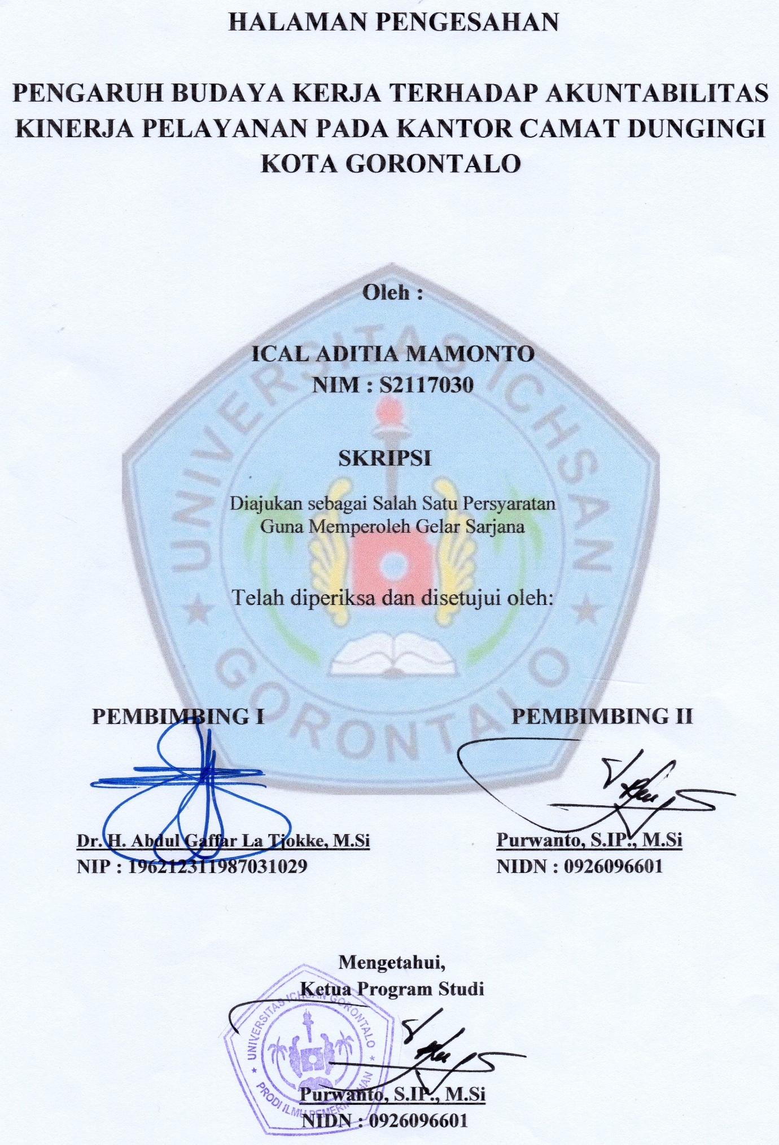

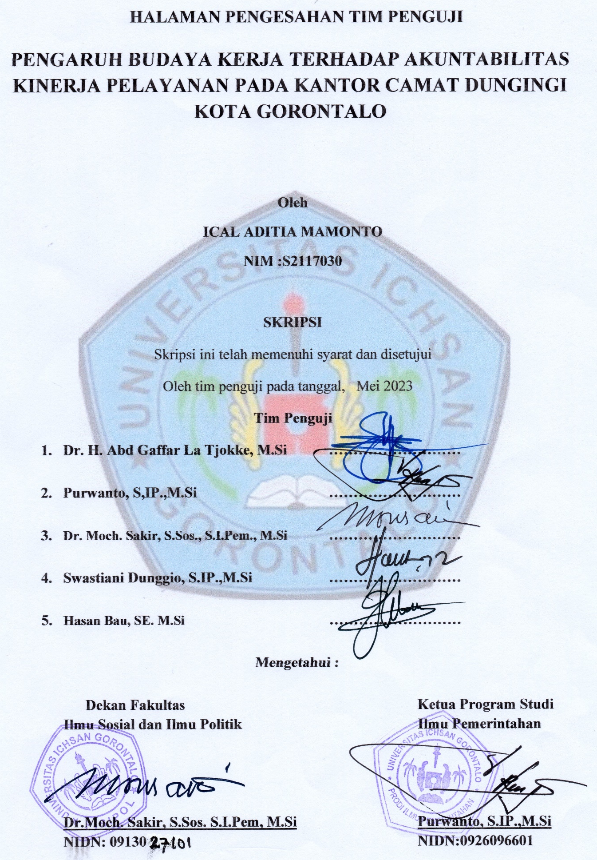

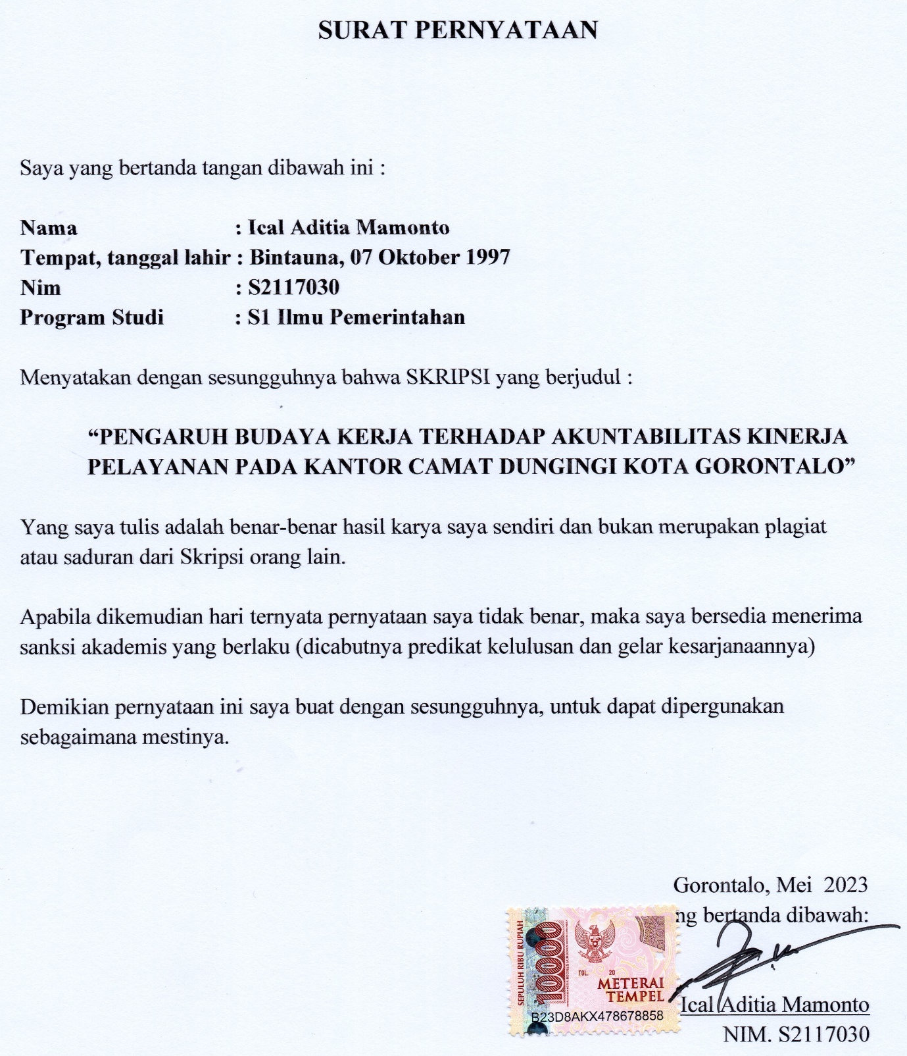

ABSTRACT

ICAL ADITIA MAMONTO. S2117030. THE EFFECT OF WORK CULTURE ON SERVICE PERFORMANCE ACCOUNTABILITY AT THE DUNGINGI SUB-DISTRICT OFFICE IN GORONTALO CITY

This study aims to find out the simultaneous and partial effect of work culture on service performance accountability at the Dungingi Sub-District Office in Gorontalo City. It employs a quantitative approach with a survey method. The number of samples in this study is 39 people. The data analysis method uses path analysis. The results indicate that work culture in the form of attitudes towards work and behavior at work simultaneously and partially affects the service performance accountability at the Dungingi Sub-District Office in Gorontalo City. Thus, it can be said that work culture contributes to the realization of public service performance accountability to people.

Keywords: work culture, service performance accountability

ABSTRAK

ICAL ADITIA MAMONTO. S2117030. PENGARUH BUDAYA KERJA TERHADAP AKUNTABILITAS KINERJA PELAYANAN PADA KANTOR CAMAT DUNGINGI KOTA GORONTALO

Penelitian ini bertujuan untuk mengetahui besarnya pengaruh secara simultan dan parsial budaya kerja terhadap akuntabilitas kinerja pelayanan pada Kantor Camat Dungingi Kota Gorontalo. Penelitian ini menggunakan pendekatan kuantitatif dengan metode survey. Jumlah sampel dalam penelitian ini adalah 39 orang. Adapun metode analisis data menggunakan analisis jalur. Hasil penelitian menunjukkan bahwa budaya kerja berupa sikap terhadap pekerjaan dan perilaku pada waktu bekerja secara simultan dan parsial berpengaruh terhadap akuntabilitas kinerja pelayanan pada Kantor Camat Dungingi Kota Gorontalo. Dengan demikian dapat dikatakan bahwa budaya kerja bisa memberikan kontribusi pada perwujudan akuntabilitas kinerja pelayanan publik kepada warga masyarakat.

Kata kunci: budaya kerja, akuntabilitas kinerja pelayanan

MOTTO DAN PERSEMBAHAN

MOTTO

“Maka jangan sekali-kali membiarkan dunia ini memperdayakan kamu”
(Q.S Fathir ayat 5)

Untuk mencapai angka 100 bukan hanya dari 50+50=100 tetapi juga bisa dari 30+70=100 dan juga 60+40=100, maka untuk mencapai kesuksesan bukan hanya 1 jalan dan cara saja.

“Ical Aditia Mamonto, Si anak buruh tani”

PERSEMBAHAN

Skripsi dan gelar sarjana ini ku persembahkan untuk kedua orang tua ku tercinta Papa (Susanto Mamonto) dan mama (Miniarti Angkareda) untuk segala sujud doa, cinta kasih, pengorbanan, dan ketulusan hati yang ikhlas selama membesarkan, mendidik serta mengharapkan keberhasilanku dalam menapaki lika liku hidup dan kehidupan nan terjal lagi berbatu.

Untuk Istriku dan calon bayiku :
Terima kasih ku ucapkan untuk istriku(Oktafiyani Mooduto) yang setia menemani dalam setiap langka demi langkaku untuk menggapai keberhasilan dibangku perkuliahan.

ALMAMATERKU TERCINTA
TEMPATKU MENIMBAH ILMU
UNIVERSITAS ICHSAN GORONTALO

KATA PENGANTAR
Puji syukur atas ALLAH SWT, karena atas berkat dan rahmat-Nya sehingga saya dapat menyelesaikan Skripsi ini dengan judul pengaruh budaya kerja terhadap akuntabilitas kinerja pelayanan pada Kantor Camat Dungingi Kota Gorontalo. Skripsi ini saya ajukan sebagai syarat dalam rangka menyelesaikan studi di Fakultas Ilmu Sosial dan Ilmu Politik Universitas Ichsan Gorontalo.
Saya menyadari bahwa Skripsi ini masih jauh dari kesempurnaan karena terbatasnya pengetahuan saya, dan masih kurangnya literatur pendukung. Untuk itu segala kritik dan saran yang sifatnya membangun sangat diharapkan demi perbaikan Skripsi ini ke depan.
Pada kesempatan ini, saya tidak lupa menyampaikan rasa terima kasih kepada kedua orang tua atas doa dan motivasi dalam mendukung penyelesaian studi saya. Pada kesempatan ini pula, isinkanlah saya menyampaikan ungkapan terima kasih dan penghargaan yang setinggi-tingginya kepada:
- Ibu Dr. Hj. Yuriko Abdussamad, M.Si selaku ketua yayasan pengembangan ilmu pengetahuan dan teknologi Gorontalo
- Bapak DR. Abdul Gaffar Lacokke, M.Si selaku rektor Universitas Ichsan Gorontalo dan selaku pembimbing I yang banyak memberikan koreksi perbaikan Skripsi ini.
- Bapak Pembantu Rektor I, II, dan III Universitas Ichsan Gorontalo
- Bapak Dr. Mochammad Sakir, S.Sos, S.I.Pem., M.Si selaku dekan Fakultas Ilmu Sosial dan Ilmu Politik Universitas Ichsan Gorontalo
- Bapak Purwanto, S.IP, M.Si selaku Ketua Jurusan Ilmu Pemerintaha dan juga sebagai pembimbing II yang banyak memberikan koreksi perbaikan untuk Skripsi ini;
- Bapak dan ibu dosen Fakultas Ilmu Sosial dan Ilmu Politik di dalam lingkungan Universitas Ichsan Gorontalo dan seluruh staf tata usaha Universitas Ichsan Gorontalo.
Akhirnya, saya berharap semoga Skripsi yang sederhana ini dapat bermanfaat bagi pengembangan ilmu pengetahuan, terutama konsep Ilmu Pemerintahan. Semoga Allah SWT selalu memberikan petunjuk-Nya kepada kita semua. Amiin.
Gorontalo, Mei 2023

Ical Aditia Mamonto
NIM. S2117030

DAFTAR ISI

HALAMAN JUDUL..............................................................................................
HALAMAN PENGESAHAN PEMBIMBING .....................................................
HALAMAN PENGESAHAN TIM PENGUJI.....................................................
KATA PENGANTAR
DAFTAR ISI..........................................................................................................
DAFTAR TABEL………………………………………………………………
ABSTRAK................................................................................
BAB I PENDAHULUAN
  - Latar belakang masalah 1
  - Rumusan masalah 4
  - Maksud dan tujuan penelitian 5
  - Kegunaan penelitian 6
BAB II TINJAUAN PUSTAKA
  - Pengertian budaya kerja 7
  - Tujuan dan manfaat budaya kerja ………… 11
  - Definisi kinerja …………………………… 13
  - Definisi pelayanan …………………………………………… 16
  - Akuntabilitas Kinerja Pelayanan ………………………… 26
  - Kerangka pemikiran…………….. 30
  - Hipotesis…………………………………………………… 32
BAB III METODE PENELITIAN
  - Obyek penelitian 33
  - Metode penelitian 33
    - Metode penelitian yang digunakan………………………………… 33
    - Operasionalisasi variabel 33
    - Populasi dan sampel 36
    - Sumber data…………………………………… .. 37
    - Teknik pengumpulan data 37
    - Prosedur penelitian ……………………………….. 38
3.2.7 Teknik analisis data 40
BAB IV HASIL PENELITIAN DAN PEMBAHASAN
  - Gambaran Umum Lokasi Penelitian 44
    - Visi dan misi……………………………………….. 44
    - Tugas pokok dan fungsi........................................................ 44
  - Hasil Penelitian………………………………………………………… 53
  - Analisis deskriptif……………………….. 57
    - Deksripsi/gambaran sikap terhadap pekerjaan (X1).......... 57
    - Deksripsi/gambaran perilaku pada waktu bekerja (X2)........ 60
    - Deksripsi/gambaran akuntabilitas kinerja pelayanan (Y)………. 62
  - Pengujian hipotesis ……………………………… 66
  - Pembahasan……………………………………………………………. 71

BAB V KESIMPULAN DAN SARAN
  - Kesimpunan 75
  - Saran 75

DAFTAR PUSTAKA
LAMPIRAN

DAFTAR TABEL
Tabel 3.1 Operasionalisasi variabel X .... 34
Tabel 3.2 Operasionalisasi variabel Y..... 34
Tabel 3.3 Bobot nilai variabel..... 36
Tabel 3.4 Interpretasi koefisien korelasi...... 40
Tabel 4.1 Uji validitas sub variabel sikap terhadap pekerjaan (X1) dan perilaku
pada waktu bekerja (X2)..... 54
Tabel 4.2 Uji validitas variabel akuntabilitas kinerja pelayanan (Y)..... 55
Tabel 4.3 Uji reliabilitas sub variabel sikap terhadap pekerjaan (X1) dan perilaku
pada waktu bekerja (X2)..... 56
Tabel 4.4 Uji reliabilitas akuntabilitas kinerja pelayanan (Y)..... 57
Tabel 4.5 Tanggapan responden tentang pegawai memilki semangat kerja yang
tinggi dalam memberikan pelayanan..... 58
Tabel 4.6 Tanggapan responden tentang pegawai bekerja dengan cepat dalam
memberikan pelayanan..... 58
Tabel 4.7 Tanggapan responden tentang pegawai menyelesaikan tugas tepat waktu
dalam memberikan pelayanan..... 59
Tabel 4.8 Tanggapan responden tentang pegawai bekerja dengan rapi dalam
memberikan pelayanan..... 59
Tabel 4.9 Tanggapan responden tentang pegawai rajin dalam memberikan
pelayanan..... 60
Tabel 4.10 Tanggapan responden tentang pegawai bertanggungjawab dalam
memberikan pelayanan..... 61
Tabel 4.11 Tanggapan responden tentang pegawai memiliki kemauan yang kuat
untuk mempelajari tugas dan kewajibannya dalam memberikan
pelayanan..... 61
Tabel 4.12 Tanggapan responden tentang pegawai suka membantu sesama
pegawai dalam memberikan pelayanan..... 61
Tabel 4.13 Tanggapan responden tentang petugas bersikap profesional dalam
memberikan pelayanan..... 62
Tabel 4.14 Tanggapan responden tentang tersedia sarana dan prasarana kerja yang
memadai..... 63
Tabel 4.15 Tanggapan responden tentang petugas bersikap disiplin dalam
memberikan pelayanan..... 63
Tabel 4.16 Tanggapan responden tentang hasil pelayanan sesuai dengan standar
yang telah ditetapkan..... 64
Tabel 4.17 Tanggapan responden tentang standar pelayanan dipertanggung
jawabkan (diinformasikan) secara terbuka kepada masyarakat..... 64
Tabel 4.18 Tanggapan responden tentang diberikan kompensasi kepada
masyarakat yang dirugikan dalam pelayanan publik..... 65
Tabel 4.19 Tanggapan responden tentang petugas menyediakan wadah berupa
kotak saran kepada masyarakat untuk menilai hasil pelayanan yang
diterima..... 65
Tabel 4.20 Tanggapan responden tentang disediakan unit untuk menampung
keluhan masyarakat atas pelayanan yang diterima..... 66
Tabel 4.21 Koofisien jalur sub variabel X₁ dan X₂ terhadap Y..... 67
Tabel 4.22 Total pengaruh variabel X₁ dan X₂ terhadap variabel Y.... 68
Tabel 4.23 Pengaruh total sub variabel X₁ variabel Y 69
Tabel 4.24 Pengaruh total sub variabel X₂ variabel Y 70

BAB I
PENDAHULUAN
  - Latar Belakang Masalah
Pemerintah merupakan lembaga yang fungsi utamannya adalah memberikan pelayanan kepada masyarakat, dimana dalam pelaksanaan pemberian pelayanan tersebut, diharapkan mampu menghilangkan anggapan masyarakat yang selama ini menganggap bahwa, pelayanan yang diberikan oleh aparatur pemerintah kepada masyarakat cenderung kurang baik atau kurang berkualitas. Kenyataan ini memerlukan kepedulian dari kalangan aparatur, sehingga masyarakat menikmati pelayanan prima dari aparatur pemerintah. Untuk itulah, agar masyarakat sebagai penerima pelayanan publik memiliki hak untuk mengetahui segala sesuatu yang berkaitan dengan pelayanan publik yang diberikan oleh pemerintah. Dalam konsep good governance, salah aspek yang dituntut terkait pemberian pelayanan publik ialah aspek akuntabiltas pelayanan yang diberikan kepada masyarakat. Akuntabilitas merupakan ukuran yang menunjukkan bahwa kegiatan birokrasi pemerintah berupa pelayanan publik sudah sesuai dengan norma dan nilai yang dianut oleh masyarakat serta apakah pelayanan yang diberikan dapat mengakomodir kebutuhan masyatakat. Dengan demikian, akuntablitas menuntut organisasi pemerintahan untuk bertanggungjawab kepada masyarakat, baik secara langsung maupu tidak langsung tentang segala sesuatu yang berkaitan dengan pelayanan publik.
Dengan adanya akuntabilitas, maka diharapkan kinerja pelayanan publik yang diberikan oleh aparatur pemerintah dapat ditingkatkan. Hal ini disebabkan karena dalam akuntabilitas, setiap aparatur penyelenggara pelayanan publik memiliki kewajiban untuk melaksanakan tugasnya secara benar dan bertanggungjawab sesuai dengan kewenangannya. Pada dasarnya setiap aparatur pemerintah berkeinginan untuk menghasilkan kinerja terbaik dalam melaksanakan pekerjaannya karena berkaitan dengan pengembangan karirnya. Aparatur pemerintah akan selalu memiliki keingintahuan tentang hal-hal yang terkait dengan kinerja mereka. Untuk mendapatkan pegawai yang memiliki kinerja yang tinggi, tentulah bukan merupakan pekerjaan mudah. Kerja keras dibutuhkan untuk merealisasikan keinginan organisasi tersebut. Kinerja pegawai dapat dicapai apabila pegawai yang bersangkutan memiliki budaya kerja yang positif pula, kalau pekerjaan itu disenanginya, maka yang bersangkutan akan berusaha untuk menyelesaikannya dengan sebaik-baiknya.
Kantor Camat Dungingi Kota Gorontalo meruapakan salah satu satuan kerja perangkat daerah pemerintah Kota Gorontalo yang diberi amanat untuk menyelenggarakan pemerintahan dan pelayanan kepada masyarakat. Permasalahan yang tampak dalam penyelenggaraan pelayanan kepada masyarakat berdasarkan hasil wawancara dengan salah seorang tokoh masyarakat yakni bapak Hambali (Sabtu, 4 Juni 2022) mengatakan bahwa belum ada pemberitahuan tentang persyaratan pelayanan publik yang diberikan, seperti titer nikah atau surat persetujuan/isin menikah, pengurusan akta tanah yang harus di tanda tangani camat belum begitu jelas apa yang harus dipenuhi warga sehingga banyak warga yang harus bolak balik ke kantor Camat, demikian pula dalam hal perekaman Kartu Tanda Penduduk, masih banyak warga yang belum mengetahui persyaratan apa yang harus dipenuhi. Permasalahan lain yang beluam disampaikan secara terbuka kepada warga masyarakat yakni hasil pemantaun aparat kecamatan terhadap penyaluran bantuan sosial yang dilaksanakan oleh kelurahan-keluarahan yang ada dalam wilayah Kecamatan Dungingi. Semua permasalahan yang disampaikan tersebut berkaitan erat dengan akuntabiltas kinerja pelayanan, dimana aparat kecamatan wajib menyampaikan semua hal terkait penyelenggaraan pelayanan publik yang menjadi kewenangannya.
Penyampaian informasi kepada masyarakat tentang kinerja pelayanan publik merupakan suatu bentuk kebiasaan yang dilakukan oleh semua aparatur pemerintah, termasuk aparatur pemerintah di Kantor Camat Dungingi. Di samping itu, pemerintah kecamatan juga wajib menyediakan wadah untuk menampung aspirasi berupa keluhan masyarakat atas pelayanan yang mereka terima. Kegiatan ini lebih banyak berkaitan dengan kebiasaan atau budaya kerja yang kurang positif sehingga berdampak pada buruknya kinerja pelayanan pegawai. Untuk itu harus diupayakan penciptaan budaya kerja yang positip agar dapat merubah sikap dan perilaku kerja aparatur untuk mencapai kinerja yang lebih baik. Hal tersbeut sesuai dengan pendapat Nomme yang dikutip Edy sutrisno (2018:hal.208) jika ingin memperbaiki kinerja, maka pertama-tama yang diperlukan ialah melakukan perubahan fundamental pada budaya kerja organisasi.
Setiap organisasi memiliki berbagai metode dan proses kerja, baik yang bersifat teknis mapun administratif. Orang dapat bekerja secara individual maupun bekerja sama dengan lainnya dalam setiap tahapan proses, dimana setiap proses mempunyai sifat peran sebagai masyarakat/pelanggan dan pemasok atau saling melayani untuk internal. Disinilah nantinya akan terbentuk budaya kerja yang membedakannya dengan organisasi lain. Organisasi manapun tentunya mempunyai karakteristik atau jati diri yang khas. Artinya, setiap organisasi mempunyai kepribadian sendiri yang membedakannya dari organisasi-organisasi lain. Tentunya kepribadian yang khas itu tidak serta merta terbentuk begitu suatu organisasi didirikan. Diperlukan waktu sebagai proses organisasi itu bertumbuh, berkembang, dan mapan. Pada setiap perkembangan itu dapat dikatakan bahwa organisasi akan menemukan jati dirinya yang khas, dengan demikian ia akan mempunyai kepribadian sendiri. Budaya kerja organisasi memiliki kontribusi atau menentukan dalam membentuk perilaku pegawai.

Berdasarkan uraian tersebut, saya tertarik untuk melakukan penelitian dengan judul pengaruh budaya kerja terhadap akuntabilitas kinerja pelayanan pada kantor camat dungingi Kota Gorontalo.
  - Rumusan Masalah
Dari uraian permasalahan di atas maka yang menjadi rumusan masalah pokok dalam penelitian ini ialah:
    - Seberapa besar pengaruh budaya kerja berupa sikap terhadap pekerjaan (X1) dan perilaku pada waktu bekerja (X2) secara simultan terhadap akuntabilitas kinerja pelayanan pada Kantor Camat Dungingi Kota Gorontalo?
    - Seberapa besar pengaruh budaya kerja berupa sikap terhadap pekerjaan (X1) secara parsial terhadap akuntabilitas kinerja pelayanan pada Kantor Camat Dungingi Kota Gorontalo?
    - Seberapa besar pengaruh budaya kerja berupa perilaku pada waktu bekerja (X2) secara parsial terhadap akuntabilitas kinerja pelayanan pada Kantor Camat Dungingi Kota Gorontalo?

  - Maksud dan Tujuan Penelitian
    - Maksud penelitian
Maksud penelitian ini adalah untuk memperoleh data mengenai pengaruh budaya kerja berupa sikap terhadap pekerjaan (X1) dan perilaku pada waktu bekerja (X2) terhadap akuntabilitas kinerja pelayanan pada Kantor Camat Dungingi Kota Gorontalo.

    - Tujuan Penelitian
Dari rumusan masalah penelitian di atas, maka yang menjadi tujuan dari penelitian ini adalah sebagai berikut:
- Untuk mengetahui seberapa besar pengaruh budaya kerja berupa sikap terhadap pekerjaan (X1) dan perilaku pada waktu bekerja (X2) secara simultan terhadap akuntabilitas kinerja pelayanan pada Kantor Camat Dungingi Kota Gorontalo.
- Untuk mengetahui seberapa besar budaya kerja berupa sikap terhadap pekerjaan (X1) secara parsial terhadap akuntabilitas kinerja pelayanan pada Kantor Camat Dungingi Kota Gorontalo.
- Untuk mengetahui seberapa besar budaya kerja berupa perilaku pada waktu bekerja (X2) secara parsial terhadap akuntabilitas kinerja pelayanan pada Kantor Camat Dungingi Kota Gorontalo.
  - Kegunaan Penelitian
Adapun kegunaan dari penelitian ini dapat penulis paparkan sebagai berikut :
- Kegunaan teoritis
Sebagai masukan dalam memperluas kajian ilmu pemerintahan khususnya mengenai budaya kerja dan akuntabilitas kinerja pelayanan.
- Kegunaan praktis
Hasil penelitian ini dapat dijadikan sumbangan pikiran bagi Camat Dungingi, dalam rangka untuk menciptakan budaya kerja yang dapat mendukung peningkatan akuntabilitas kinerja pelayanan kepada masyarakat.
- Kegunaan penelitian
Hasil penelitian ini dapat dijadikan rujukan bagi para peneliti berikutnya yang ingin meneliti mengenai budaya kerja dan kinerja pelayanan.

BAB II
TINJAUAN PUSTAKA

  - Pengertian Budaya Kerja
Berdasarkan nilai-nilai suatu bangsa dan masyarakat Indonesia, budaya diolah menjadi nilai-nilai baru, yang menjadi sikap dan tindakan para pimpinan yang menghadapi tantangan baru. Budaya tempat kerja mungkin tampak menakutkan, tetapi harus diupayakan secara serius melalui proses tata kelola yang melibatkan semua sumber daya manusia dalam serangkaian sistem, alat, dan teknologi pendukung (dikutip dari Khaerul umam. 2010. Halaman 150).
Budaya kerja merupakan wahana untuk mengubah cara kerja lama menjadi cara kerja baru yang berfokus pada kepuasan pelanggan dan masyarakat. Mutu atau kualitas produk (jasa atau barang), cara kerja dan sumber daya manusia harus diukur dan disepakati bersama. Pengukuran kualitas mengenai persyaratan, bentuk, warna, estetika, daya tahan, kinerja atau kinerja, waktu, garansi, layanan, antara lain. Adapun landasan kualitas karena tingkat kualitas pekerja yang berkualitas, semua orang terlibat dalam proses kerja dan sudah tahu apa yang harus dilakukan dalam pekerjaan yang sama, sehingga mereka tampil dengan baik dan menghasilkan produk yang berkualitas, dapat dikatakan dapat diproduksi. bahasa.
Budaya tempat kerja adalah filosofi yang didasarkan pada pandangan hidup sebagai sifat, kebiasaan, dan nilai-nilai penggerak yang tertanam dalam kehidupan suatu kelompok masyarakat atau organisasi, yang kemudian bertransisi dari sikap ke tindakan, keyakinan, cita-cita, pendapat, dll, yang mencerminkan tindakan yang muncul sebagai 'pekerjaan' atau 'pekerjaan'. Budaya kerja organisasi adalah manajemen, termasuk pengembangan, perencanaan, produksi dan pelayanan produk berkualitas tinggi dalam arti yang optimal, ekonomis dan memuaskan.
Dengan demikian, dapat disimpulkan sebagai berikut (dikutip dari Khaerul umam. 2010:151) yaitu:
• Budaya kerja merupakan salah satu komponen kualitas manusia yang erat kaitannya dengan jati diri bangsa, dan merupakan tolak ukur pembangunan yang mendasar.
• Budaya kerja menentukan integritas suatu bangsa dan merupakan faktor utama dalam mengatur keberlangsungan kehidupan suatu bangsa.
• Budaya kerja sangat erat kaitannya dengan nilai-nilainya, terutama filosofi negara untuk dapat mendorong prestasi kerja yang setinggi-tingginya.
• Perubahan dari nilai-nilai lama ke nilai-nilai baru membutuhkan waktu untuk menjadi kebiasaan, dan terus ditingkatkan dan ditingkatkan, sehingga program budaya kerja diwujudkan melalui proses yang panjang.

Menurut Budhi Paramita yang dikutip (Khaerul umam. 2010. halaman 151) budaya kerja dapat dibagi menjadi:
- Sikap terhadap pekerjaan, yakni kesukaaan akan kerja dibandingkan dengan kegiatan lain, seperti bersantai, atau semat-mata memperoleh kepuasan dari kesibukan pekerjaannya sendiri, atau merasa terpaksa melakukan sesuatu hanya untuk kelangsungan hidupnya.
Sikap kerja adalah suatu tindakan yang dilakukan oleh seorang pekerja, segala sesuatu yang harus dilakukan oleh seorang pekerja yang hasilnya sebanding dengan usaha yang dilakukan. Sikap terhadap pekerjaan juga diartikan sebagai kecenderungan untuk merasa dan berpikir puas atau tidak puas terhadap pekerjaan seseorang. Sikap kerja merupakan evaluasi terhadap kesesuaian alat kerja yang digunakan pada saat pekerja bekerja dengan ketinggian tertentu. Dalam bekerja, sangat penting untuk diperhatikan bahwa postur kerja Anda harus dalam keadaan seimbang agar dapat bekerja dengan nyaman dan dalam waktu yang lama. Pegawai yang memiliki sikap kerja yang positip akan bekerja dengan semangat kerja yang tinggi, bekerja dengan cepat, menyelesaikan tugas tepat waktu, dan bekerja dengan rapi.
- Perilaku pada waktu bekerja, seperti rajin, bertanggungjawab, kemauan yang kuat untuk mempelajari tugas dan kewajibannya, suka membantu sesama pegawai, atau sebaliknya.
Perilaku anggota organisasi ditentukan oleh banyak faktor. Tingkah laku seseorang dapat dipengaruhi oleh kemampuannya. Hal ini sebagian didorong oleh kebutuhan, sebagian oleh harapan dan pengaruh lingkungan. Karena banyaknya faktor yang mempengaruhi perilaku manusia, organisasi seringkali berjuang untuk menciptakan kondisi yang kondusif bagi pelaksanaan kerja yang efektif. Dikutip dari pendapat Shane & Glinov (2008:195) perilaku dan kinerja individu dipengaruhi langsung oleh empat (4) faktor, yaitu motivasi, kemampuan, peran persepsi, dan faktor-faktor situasional. Dari pengertian ini dapat dikatakan bahwa perilaku meliputi semua aspek yang mencerminkan sikap dan tindakan seseorang dalam melakukan interaksi dengan lingkungannya yang pada akhirnya melahirkan perilaku organisasi.
Perilaku kerja merupakan aktivitas individu pada suatu organisasi dalam mencapai tujuan organisasi. Sedangkan definisi Robbins tentang perilaku kerja, di sisi lain, adalah cara di mana orang menyadari diri mereka di lingkungan kerja, menekankan sikap di tempat kerja dan menekankan sikap pekerja untuk menentukan apa yang dilakukan di lingkungan kerja. Dari sini dapat disimpulkan bahwa perilaku kerja adalah aktivitas individu dalam suatu organisasi, dan diwujudkan melalui sikap kerja sesuai dengan lingkungan kerja berdasarkan nilai-nilai kerja individu, dan dengan demikian menuju tujuan yang ditetapkan.
Selanjutnya, profesor Emil P. Bolongaita, J.R dari asian institute of management (dikutip dari Khaerul umam. 2010. halaman 152) menyatakan bahwa di era global ini, pemerintah harus dapat menyeimbangkan pengalaman manajemen pemerintah dengan pengalaman manajemen sektor korporasi dan memperlakukan publik sebagai pelanggan. Perpaduan upaya pengelolaan ini mengusung konsep yang disebut Total Quality Governance (TQG) dengan prinsip-prinsip sebagai berikut:
a.Menanggapi kebutuhan sosial dan kapasitas pemerintah
b.Mekanisme berorientasi pasar
c. Eksekusi misi lebih penting daripada organisasi
d. Dengan kata lain, fokuslah pada hasil/output (produk/jasa) daripada input
e. Komitmen kami terhadap kualitas lebih bersifat preventif daripada korektif/kuratif
f. Mengutamakan Partisipatif dan Gotong Royong
g. Berkolaborasi, Berkoordinasi, dan Bermitra.

  - Tujuan dan Manfaat Budaya Kerja
Sangat masuk akal untuk menerapkan budaya tempat kerja untuk mengubah sikap dan perilaku SDM dan mencapai kinerja yang lebih tinggi dalam menghadapi tantangan masa depan. Manfaat yang dicapai antara lain terjaminnya kualitas hasil kerja yang lebih baik, keterbukaan semua jaringan komunikasi, keterbukaan, solidaritas, gotong royong, kekeluargaan, troubleshooting dan koreksi kesalahan yang cepat, pengembangan eksternal (pelanggan, teknis, sosial, ekonomi, dan faktor eksternal lainnya), mengurangi pelaporan berupa data atau informasi yang salah atau tidak akurat (dikutip dari Khaerul umam. 2010. halaman 152).
Masih banyak manfaat lainnya seperti peningkatan kepuasan kerja, kerjasama yang lebih erat, peningkatan disiplin, pengawasan fungsional yang kurang, pemborosan yang lebih sedikit, ketidakhadiran yang lebih sedikit, keinginan untuk terus belajar, keinginan untuk melakukan yang terbaik bagi organisasi dll. lainnya (dikutip dari Khaerul umam. 2010. halaman 152).
Budaya tempat kerja sebagai proses koordinasi eksternal yang menentukan bagaimana organisasi mencapai tujuannya dan bagaimana berinteraksi dengan pihak luar. Budaya ini menentukan tingkat adaptasi suatu organisasi dalam merespon perubahan zaman, persaingan, inovasi dan pelayanan terbaik kepada konsumen. Ketika kita berbicara tentang budaya kerja, biasanya kita mengartikan bahwa semua anggota organisasi memiliki persepsi yang sama tentang apa artinya hidup bersama. Pemahaman sederhana ini dalam praktiknya berarti bahwa sangat penting untuk memiliki pemahaman yang benar tentang bagaimana bertindak dan berperilaku dalam suatu organisasi. Ini adalah pemahaman yang diterima oleh organisasi.
Budaya kerja yang kuat dan positif akan memberikan dampak yang positip pada kinerja pegawai, sebagaimana dinyatakan oleh Deal, Kennedy, Miner, Robbins (yang dikutip Sutrisno, 2018:3) karena menimbulkan antara lain sebagai berikut:
- Budaya berpengaruh terhadap perilaku individual maupun kelompok.

- Nilai-nilai kunci yang menghubungkan, berinteraksi, menginternalisasi, memberi energi, dan membentuk unit yang tidak terlihat di antara anggota.
- Perilaku pegawai secara tidak sadar dikendalikan dan diatur oleh kekuatan informal atau tak terlihat.
- Anggota merasa berkomitmen dan setia pada organisasi.
- Adanya nasehat dan kerjasama atau partisipasi dalam hal-hal yang merupakan pengakuan dan penghargaan dari pegawai sebagai bentuk partisipasi.
- Semua kegiatan selaras dengan misi atau tujuan organisasi.

- Karyawan merasa nyaman karena diakui, dihargai dan kontribusinya sangat memuaskan.
- terkoordinasi, terintegrasi dan konsisten untuk menstabilkan kegiatan organisasi;
- Memiliki dampak yang kuat pada organisasi dalam tiga dimensi: arah perilaku dan kinerja organisasi, penyebarannya kepada anggota organisasi, dan kekuatan untuk menekan anggota agar menerapkan nilai-nilai budayanya.
- Budaya mempengaruhi perilaku individu dan kelompok.
Ada lima fungsi budaya organisasi menurut Stephen P. Robbins (yang dikutip Pabundu tika, 2016.hal.13) sebagai berikut :
- Berperan menetapkan batasan
- Mengantarkan suatu perasaan identitas bagi anggota organisasi
- Mempermuda timbulnya komitmen yang lebih luas dari pada kepentingan individual seseorang
- Meningkatkan stabilitas sistem sosial karena merupakan perekat sosial yang membantu menyatukan organisasi.
- Sebagai mekanisme kontrol dan logis yang memandu dan membentuk sikap dan perilaku pegawai.
  - Definisi Kinerja
Kinerja (performance) adalah gambaran derajat pencapaian pelaksanaan kegiatan/program/kebijakan untuk mencapai tujuan, sasaran, misi dan visi organisasi yang tertuang dalam rencana strategis organisasi. Istilah prestasi sering digunakan untuk menunjukkan tingkat pencapaian atau keberhasilan seorang individu atau sekelompok individu. Prestasi hanya dapat diketahui jika seseorang atau sekelompok orang memiliki kriteria keberhasilan yang telah ditentukan sebelumnya. Kriteria prestasi ini diberikan dalam bentuk tujuan atau target tertentu yang ingin dicapai. Tanpa tujuan dan target, tidak mungkin mengetahui kinerja individu dan organisasi karena tidak ada tolak ukur (dikutip dari Mohamad mahsun. 2009 halaman 25).
Pengukuran kinerja adalah proses mengevaluasi kemajuan pekerjaan menuju tujuan dan sasaran tertentu. Ini termasuk informasi tentang efisiensi penggunaan sumber daya dalam produksi barang dan jasa, kualitas barang dan jasa (seberapa baik mereka dikirimkan kepada pelanggan dan untuk tujuan apa). kepuasan pelanggan), hasil kegiatan dibandingkan dengan efektivitas sarana untuk mencapai tujuan dan tujuan yang diinginkan (Robertson, 2002) (dikutip dari Mohamad mahsun. 2009.halaman 25).
Sedangkan menurut Lohman (2003), pengukuran kinerja adalah kegiatan mengevaluasi pencapaian tujuan tertentu yang diturunkan dari tujuan strategis suatu organisasi. Whitaker (dalam BPKP, 2000) menjelaskan bahwa pengukuran kinerja merupakan alat manajemen yang digunakan untuk meningkatkan kualitas pengambilan keputusan dan akuntabilitas.
Kecemasan yang didasarkan pada ketidakpuasan muncul ketika kesadaran publik akan praktik-praktik administrasi dan pemerintahan meningkat. Ada tuntutan yang meningkat untuk administrasi pemerintah untuk bertanggung jawab atas kepercayaan yang ditempatkan di dalamnya. Dengan kata lain, kinerja instansi pemerintah kini mendapat perhatian lebih karena masyarakat mulai mempertanyakan manfaat yang akan mereka terima dari layanan mereka.
Situasi ini meningkatkan kebutuhan akan pengukuran kinerja penyelenggara negara yang diamanatkan oleh publik. Ukuran ini menunjukkan bagaimana kinerja yang disampaikan selama periode waktu dibandingkan dengan kinerja yang direncanakan.
Jelaslah bahwa pencapaian tujuan organisasi memerlukan kinerja pegawai yang prima. Kinerja karyawan yang lebih baik mengarah pada pelaksanaan tugas yang lebih efektif dan efisien, membantu pegawai mencapai tujuan perusahaan secara akurat dan cepat.
Campbell dkk. (dikutip dari khaerul umam. 2010. hlm. 186) menyatakan bahwa apa yang dilihat, kinerja pribadi individu, terkait dengan tujuan organisasi. Kinerja yang baik merupakan salah satu tujuan organisasi untuk mencapai produktivitas kerja yang tinggi. Menurut Ratundo dan Sackett (dikutip dalam Khaerul Umam (2010.page.188)) kinerja adalah segala tindakan atau tindakan yang dikendalikan oleh seorang individu yang berkontribusi terhadap pencapaian tujuan organisasi.
Khaerul umam (2010, hlm. 186) menyatakan bahwa prestasi juga dapat diartikan sebagai keberhasilan seseorang dalam melaksanakan suatu tugas. Ukuran keberhasilan setiap karyawan bergantung pada fungsi pekerjaan spesifik mereka dalam bentuk aktivitas selama periode waktu tertentu. Dengan kata lain, ukuran keberhasilan pencapaian didasarkan pada tolak ukur yang berlaku dan disesuaikan dengan sifat pekerjaan.

Dikutip dari pendapat Mohamad Mahsun (2016.hal.25) kinerja merupakan gambaran tingkat keberhasilan dalam melaksanakan kegiatan/program/kebijakan untuk mencapai tujuan, misi dan visi organisasi yang tertuang dalam rencana strategis organisasi. Istilah prestasi sering digunakan untuk menunjukkan tingkat pencapaian atau keberhasilan individu atau kelompok individu.

  - Definisi Pelayanan
Sebagai upaya memenuhi kebutuhan hidup manusia, manusia berusaha baik melalui kegiatannya sendiri maupun secara tidak langsung melalui kegiatan orang lain. Aktivitas adalah proses yang dilakukan seseorang dengan atau tanpa alat, dengan menggunakan akal, pikiran, indera, anggota badan, untuk memperoleh sesuatu yang diinginkan berupa barang atau jasa. Proses memperoleh kepuasan melalui aktivitas langsung orang lain ini disebut pelayanan.
Layanan diciptakan karena keterbatasan manusia dalam memenuhi kebutuhannya dan oleh karena itu memerlukan dukungan orang lain atau organisasi tertentu untuk memenuhi kebutuhan tersebut. Pelayanan publik dapat dipandang sebagai kegiatan yang dilakukan oleh sekelompok orang atas dasar faktor material, melalui sistem, prosedur, dan metode tertentu, mewujudkan kepentingan orang lain sesuai dengan haknya (dikutip dari Moenir, 2008:27).
Dikutip dari Moenir (2008:27), mengemukakan bahwa karena layanan adalah proses, maka pada dasarnya adalah merupakan serangkaian kegiatan. Kebutuhan dan layanan manusia dijelaskan oleh Life Cycle Theory of Leadership karena proses layanan teratur dan berkelanjutan dan relevan dengan kehidupan semua orang di masyarakat.
Masih dikutip dari Moenir (2008:190), bahwa bentuk layanan umum yang dilakukan oleh siapapun, bentuknya tidak terlepas dari tiga macam, yaitu:
- Layanan dengan lisan
Pelayanan lisan diberikan oleh personel humas, personel layanan informasi, dan personel lain yang memberikan klarifikasi atau informasi kepada pihak yang membutuhkan. Sebuah layanan harus memenuhi beberapa kondisi agar dapat bekerja dengan baik seperti yang diharapkan.
- Sangat memahami permasalahan yang ada di dalam tugas.
- Dapat menjelaskan permintaan dengan lancar, singkat, tetapi jelas sehingga penerima puas dengan informasi yang diberikan.
- Bersikap sopan dan ramah.
- Disiplin dalam pekerjaan dan jangan mengabaikan tugas.
- Tidak cocok untuk orang yang hanya ingin mengobrol.

- Layanan melalui tulisan
Adalah bentuk pengabdian yang paling menonjol dalam pelaksanaan tugas pengabdian menulis ini dan terdiri dari dua kelompok:
• Layanan berupa instruksi, informasi, dan lain-lain dimaksudkan untuk memudahkan penggunaan layanan otoritas dan lembaga dalam bentuk surat dan sketsa oleh pihak yang berkepentingan.
• Tanggapan atau layanan tertulis dalam bentuk pertanyaan, laporan, keluhan, instruksi, dan komunikasi informasi lainnya.
- Layanan berbentuk perbuatan
Layanan lisan dan tertulis sering digabungkan. Hal ini karena umumnya hubungan verbal terutama hubungan pelayanan. Kecuali untuk apa yang secara khusus dilakukan melalui hubungan tertulis, faktor jarak hanya berfokus pada perilaku itu sendiri yang diharapkan dari pihak yang berkepentingan. Oleh karena itu, tujuan utama korban adalah untuk mendapatkan pelayanan berupa tindakan, bukan sekedar deskripsi verbal dan keterampilan.
Memberikan pelayanan yang berkualitas kepada masyarakat merupakan salah satu tanggung jawab setiap penyelenggara pemerintahan. Pemerintah yang berhasil dalam memberikan pelayanan publik kepada masyarakatnya bahkan dapat digambarkan sebagai pemerintahan yang berhasil. Tentunya kondisi ini juga menjadi syarat yang harus dipenuhi oleh seluruh pemerintah kota dan kabupaten di Indonesia. Tuntutan ini meningkat selama lima tahun terakhir karena meningkatnya kewenangan yang diberikan kepada pemerintah kota dan kabupaten setelah berlakunya Undang-Undang Nomor 23 Tahun 2014 tentang Pemerintah Daerah, yang diperbarui dengan Undang-Undang Nomor 32 Tahun 2004.
Moenir (2008:41) mengatakan sebagai pihak yang ingin memperoleh pelayanan yang baik dan memuaskan, maka perwujudan pelayanan yang didambakan ialah:
- Mudah untuk menangani keuntungan dengan layanan cepat dalam arti tidak ada kendala sesekali:
a) Waktu menunjukkan dimulainya pekerjaan. Petugas yang bersangkutan sibuk mengobrol dengan rekan-rekannya sementara banyak yang menunggu.
b) Orang yang bertugas bekerja sambil mengobrol dengan teman-teman mereka, memperlambat mereka saat bertugas dan di tempat kerja.
c) Tidak adanya pejabat yang harus menandatangani dokumen/berkas (rapat, pemanggilan atasan dan alasan yang sulit dibuktikan).
d) atau kecacatan lainnya dianggap sangat mengganggu oleh mereka yang terkena dampak.

- Tidak menggunakan keluhan, sindiran, atau bahasa sejenis yang mengarah ke nada menuntut, baik untuk alasan layanan (pembelian kertas, mengubah tarif salin/cetak) atau untuk alasan kesejahteraan; dan menerima layanan secara adil.
- Diperlakukan sama untuk keuntungan yang sama secara tertib, tanpa diskriminasi. Ini berarti bahwa jika suatu aplikasi perlu diantrekan untuk diproses, semua antrian diperlukan secara fisik dan dari perspektif antrian seperti yang lainnya. Jika tidak melakukan antrian, maka tidak akan dilayani.
- Pelayanan yang jujur ​​dan terbuka, yaitu jika ada kendala karena masalah yang tidak bisa dihindari, kita perlu menginformasikan kepada masyarakat agar tidak menunggu ketidakpastian. Notifikasi memungkinkan orang untuk memahami dan merespons dengan emosi tanpa emosi. Sebagai aturan, jika orang berbicara secara terbuka tentang kesulitan dan masalah orang lain, semua orang akan mengerti.
Pendapat lain Lijan Poltak Sinambela (2018. p.5) menyatakan bahwa pelayanan publik adalah kegiatan yang dilakukan oleh pemerintah kepada sekelompok orang, semua kelompok atau badan yang melakukan kegiatan yang menguntungkan dan memberikan kepuasan, tetapi hasilnya tidak. Secara fisik melekat pada produk. Pelayanan publik didefinisikan sebagai penyediaan layanan yang menarik bagi suatu organisasi (melayani kebutuhan individu atau masyarakat) sesuai dengan kebijakan dan prosedur yang ditetapkan. Selain itu, menurut Kepmenpan No.63/KEP/M.PAN/7/2003 dalam Sinambela (2011:5), pelayanan publik meliputi pelayanan publik untuk memenuhi kebutuhan penerima pelayanan dan pelaksanaan proses hukum. dilakukan oleh penyedia. peraturan.
Selanjutnya Patricia patton yang dikutip Lijan poltak Sinambela (2018.hal.9) mengemukakan bahwa dalam melakukan pelayanan sepenuh hati terdapat tiga paradigma pengikat yang seyogyanya dipahami oleh aparatur pelayanan. Paradigma tersebut adalah sebagai berikut.
1. Bagaimana memandang diri sendiri
Harga diri tidak diukur dengan apa yang anda miliki atau apa yang Anda lakukan untuk hidup Anda. Misalnya, seseorang yang pekerjaannya mengemas barang belanjaan tidak merasa minder dengan pekerjaan itu. Ini karena dia percaya diri dan memiliki kemampuan untuk berinteraksi dengan orang lain. Sikap terhadap diri sendiri ini ketika kita menganggap diri kita tidak berharga dan membangun citra diri kita berdasarkan jumlah materi yang kita miliki, bukan pada siapa kita sebenarnya, itu mengarah pada perasaan negatif.
2. Bagaimana memandang orang lain
Pekerja pengemasan makanan menghormati orang lain, konsumen, dan barang yang mereka beli. Ini bisa dilihat dari cara mereka membungkus bahan makanan dan cara mereka memperlakukan pelanggannya. Selain ramah dan profesional, ia dapat membangun ikatan emosional dengan setiap klien. Dia menggunakan makanan sebagai alat untuk belajar lebih banyak tentang hidupnya dan terkadang bertindak sebagai penasihat imajinatif tentang resep dan nutrisi. Pilihan makanan memungkinkan dia untuk belajar lebih banyak tentang dirinya dan menyesuaikan komentarnya agar sesuai dengan minat dan kepribadian konsumen.
3. Bagaimana memandang pekerjaan
Pekerja pengemasan makanan menjadikan pekerjaan mereka penting dan istimewa. Dia menambahkan nilai pada pekerjaannya dengan mengemas barang-barang konsumen secara efisien dan hati-hati. Ia bangga pada dirinya sendiri karena barang-barang yang ia kemas tidak pernah pecah atau rusak. Ini terhubung dengan perasaan pribadi dan mengesankan pekerjaan sambil memperhatikan konsumen dan acara-acara khusus. Dia tidak khawatir tentang melihat pekerjaan sebagai bagian dari dirinya dan menemukan cara untuk memberi makna pada pekerjaannya. Dia menikmati tugasnya yang biasa saja.
Lebih lanjut Moenir (2008:88) mencatat bahwa pelayanan publik memiliki beberapa faktor pendukung yang penting. Hal ini meliputi faktor kognitif pegawai negeri dan pejabat yang bekerja di bidang pelayanan publik, faktor regulasi yang menjadi dasar penyelenggaraan pelayanan, faktor organisasi, alat dan sistem yang menjalankan mekanisme kegiatan pelayanan, pendapatan yang dapat memenuhi kebutuhan hidup minimal. unsur, unsur keterampilan petugas, dan unsur fasilitas dalam melaksanakan tugas pelayanan.
      - Faktor kesadaran. Kesadaran mewakili keadaan jiwa, yang merupakan pertemuan atau keseimbangan berbagai pertimbangan untuk mencapai iman, ketenangan, tekad, dan keseimbangan dalam jiwa itu.
      - Faktor aturan. Aturan penting dalam semua tindakan dan tindakan manusia, itu adalah alat.Semakin progresif dan pluralistik suatu masyarakat, semakin besar peran aturan.
      - Faktor organisasi. Organisasi layanan pada dasarnya tidak berbeda dari organisasi umum, tetapi ada sedikit perbedaan dalam penerapannya, karena tujuan layanan ditujukan secara khusus untuk orang-orang dengan karakter dan kemauan yang kompleks.
      - Faktor pendapatan. Penghasilan atau pendapatan adalah imbalan kotor berupa uang, barang, atau fasilitas untuk tenaga dan/atau pikiran yang diberikan kepada orang atau badan/organisasi lain selama jangka waktu tertentu.
      - Faktor kemampuan-keterampilan. Kompetensi berkaitan dengan suatu tugas/perbuatan (kata sifat/keadaan), mampu melakukan tugas/pekerjaan untuk menghasilkan barang atau jasa seperti yang diharapkan,
      - Faktor sarana pelayanan. Sarana pelayanan yang dimaksud di sini ialah segala jenis peralatan, perlengkapan kerja dan fasilitas lain yang berfungsi sebagai alat utama/penolong dalam melakukan pekerjaan. fasilitas yang berfungsi. Ini juga berfungsi secara sosial untuk kepentingan mereka yang berhubungan dengan organisasi kerja.
Untuk dapat mengoptimalkan pelayanan, Moenir (2008:49) mengemukakan bahwa harus memperhatikan beberapa hal pokok, yaitu:
  - Pusat administrasi (pelayanan)
Sebagai pusat manajemen/layanan, kantor menciptakan sesuatu (output), biasanya berupa kertas, yang sangat didambakan oleh setiap orang yang membutuhkan layanan. Seluruh proses manajemen yang dilakukan di kantor merupakan proses pelayanan, yang outputnya ditujukan untuk orang, kelompok orang, atau tempat lain di kantor. Tidak peduli seberapa kecil, ada dua jenis layanan. Pertama, pelayanan internal (vertikal-horizontal dan diagonal). Dan layanan eksternal kedua.
  - Pusat data dan informasi
Data dikumpulkan dari tempat kerja di dalam dan di luar gedung melalui pengamatan, survei, dan perhitungan menggunakan alat tradisional dan non-tradisional. Data yang dihasilkan diolah agar masuk akal sesuai dengan tujuan pencarian data dan diubah menjadi informasi.
Menurut Kotler yang dikutip oleh Lijan P. Sinambela (2018:4), jasa adalah suatu kegiatan yang menguntungkan dan memberikan kepuasan kepada suatu kelompok atau unit, tetapi hasilnya tidak terikat secara fisik dengan produk. Lebih lanjut Sampara dalam Sinambela (2018:5) menyatakan bahwa pelayanan adalah suatu kegiatan atau serangkaian kegiatan yang dilakukan dalam interaksi langsung antara satu orang dengan orang lain atau suatu mesin fisik yang memberikan kepuasan penerima layanan.
Tentunya kedua kualitas tersebut harus dipenuhi agar dapat memberikan pelayanan yang berkualitas. Pelayanan publik tidak memadai karena negara berkembang umumnya gagal memenuhi kedua karakteristik tersebut. Secara rinci, master menunjukkan berbagai kendala dalam pengembangan sistem manajemen mutu, seperti:
- Ketiadaan komitmen dari manajemen;
- Ketiadaan pengetahuan dan kekurangpahaman tentang manajemen kualitas bagi aparatur yang bertugas melayani;
- Ketidakmampuan aparatur mengubah kultur yang mempengaruhi kualitas manajemen pelayanan pelanggan;
- Ketidaktepatan perencanaan manajemen kualitas yang dijadikan pedoman dalam pelayanan pelanggan;
- Pendidikan dan pelatihan yang berkelanjutan belum dioptimalkan;
- Ketidakmampuan membangun learning organization, learning by the individuals dalam organisasi;
- Ketidaksesuaian antara struktur organisasi dengan kebutuhan;
- Ketidakcukupan sistem penghargaan dan balas jasa bagi karyawan;
- Ketidaktepatan sistem penghargaan dan balas jasa bagi karyawan;
- Ketidaktepatan mengadopsi prinsip manajemen kualitas ke dalam organisasi;
- Ketidaktepatan dalam memberikan perhatian pada pelanggan, baik internal maupun eksternal;
- Ketidaktepatan dalam pemberdayaan dan kerja sama. (dikutip dari Lijan p. sinambela, 2018:hal.7).
Selanjutnya dikutip dari Lijan p. sinambela (2018: hal.6) secara teori, tujuan pelayanan publik pada dasarnya adalah untuk menyenangkan masyarakat. Untuk mencapai kepuasan tersebut diperlukan kualitas pelayanan yang unggul yang tercermin dalam: Pertama, transparansi yaitu layanan yang terbuka, sederhana, tersedia untuk semua pihak, dan disampaikan secara adil dan mudah dipahami.
Kedua, akuntabilitas, yaitu pelayanan yang dapat ditagih menurut ketentuan peraturan perundang-undangan.
Ketiga, bersyarat. Artinya, pelayanan yang memenuhi kondisi dan kapasitas
pemberi dan penerima layanan, dengan memperhatikan prinsip keekonomisan dan efektivitas.
keempat. Pelayanan partisipatif Artinya, pelayanan yang dapat mendorong partisipasi masyarakat dalam penyelenggaraan pelayanan publik, dengan memperhatikan aspirasi, kebutuhan dan harapan mereka. Kelima, kesetaraan, pelayanan yang tidak membeda-bedakan dalam hal apapun, terutama atas dasar suku, ras, agama, golongan, status sosial, dan sebagainya. Keenam, pelayanan yang mempertimbangkan keseimbangan hak dan kewajiban, yaitu keadilan antara penyelenggara pelayanan publik dan penerima manfaat.
Rendahnya kualitas pelayanan publik dikemukakan oleh Lijan p. sinambela (2018:28): Masyarakat memiliki banyak sumber daya untuk mendapatkan pelayanan publik, terutama yang disediakan oleh birokrasi pemerintah dan polisi, kita belum memiliki kepastian biaya. dan waktu. Sektor swasta menawarkan lebih banyak keamanan informasi dan juga memiliki fasilitas yang berbeda. Gejala terakhir ini tidak lepas dari meningkatnya persaingan antar pelaksana kebijakan. Mekanisme pasar yang didorong oleh kebijakan persaingan berhasil memberikan pelayanan yang murah, responsif, dan inovatif. Di sisi lain, struktur administrasi masih menderita penyakit birokrasi seperti: Kelambatan, kebingungan, dan kualitas yang buruk.

  - Akuntabilitas Kinerja Pelayanan
Akuntabilitas kinerja merupakan perwujudan dari kewajiban suatu instansi untuk mempertanggungjawabkan keberhasilan atau kegagalan pelaksanaan program dan kegiatan yang diamanatkan oleh pemangku kepentingan untuk mencapai misi organisasi. Pencapaian kinerja harus dapat diukur terhadap target yang telah ditetapkan dan ditunjukkan melalui laporan kinerja secara berkala kepada instansi pemerintah. Oleh karena itu, akuntabilitas merupakan salah satu prinsip dalam praktik tata kelola yang baik dan merupakan bentuk akuntabilitas sesuai dengan peraturan perundang-undangan yang berlaku, yakni (1) Peraturan Presiden Nomor 29 Tahun 2014 tentang Sistem Akuntabilitas Kinerja Instansi Pemerintah; (2) Keputusan Sekretaris Negara Nomor 53 Tahun 2014 tentang Penguatan Aparatur dan Birokrasi Nasional tentang Pedoman Teknis Tata Cara Peninjauan Kontrak Kinerja, Laporan Kinerja, dan Laporan Kinerja Instansi Pemerintah. (3) Keputusan Menteri Riset, Teknologi, dan Pendidikan Tinggi Nomor 51 tentang Penerapan Sistem Akuntansi Pelayanan Pada Instansi Pemerintah, Kementerian Riset, Teknologi, dan Pendidikan Tinggi Nomor 40 Tahun 2016 tentang Teknologi dan Pendidikan Tinggi.
Guy Peters (dikutip Haryatmoko, 2021, hlm.1) mendefinisikan akuntabilitas sebagai nilai inti dari sistem politik. Warga negara memiliki hak untuk mengetahui apa yang dilakukan pemerintah mereka karena kekuasaan adalah misi mereka. Warga negara harus memiliki kesempatan untuk memperbaiki ketika pemerintah melakukan sesuatu yang bertentangan dengan hukum, moralitas atau praktik yang tidak adil. Semua warga negara berhak menuntut ganti rugi ketika hak-hak mereka dilanggar oleh pemerintah atau ketika mereka tidak menerima manfaat penuh yang seharusnya mereka terima.
Memastikan integritas pelayanan publik membutuhkan akuntabilitas. Oleh karena itu, setiap organisasi pelayanan publik harus memiliki komite etik yang: a) mengawasi sistem transparansi dalam penyingkapan keuangan publik; b) laporan audit aset, pendapatan dan kewajiban kepada pejabat publik; (c) mempertimbangkan laporan hubungan bahaya untuk meminimalkan konflik kepentingan; (d) Komite Etik akan terlibat dalam semua rapat staf dan pengambilan keputusan untuk mengatasi masalah etika dan memfasilitasi audit dan tinjauan kinerja untuk mengidentifikasi aspek etika. (e) membangun mekanisme whistleblowing dengan memberikan perlindungan hukum bagi pelapor, fasilitas komunikasi, hotline dan instruksi pelaporan yang andal; Oleh karena itu, peran komite etik ini dapat menjadi pintu gerbang perubahan dalam organisasi pelayanan publik. Transformasi harus dimulai dengan mengganti seluruh personel SDM dengan staf baru dengan visi mengubah budaya etis organisasi layanan publik. Menanggapi kebutuhan publik berarti terbuka terhadap komentar dan modifikasi dari komunitas yang kami layani. Masyarakat harus dilibatkan dalam mengawasi penyelenggaraan pelayanan publik demi terwujudnya tata pemerintahan yang baik
Akuntabilitas ditandai dengan transparansi. Transparansi memastikan bahwa publik memiliki informasi yang tepat waktu, andal, dan relevan tentang kegiatan pemerintah. Keterbukaan ini tidak hanya mencari legitimasi, tetapi juga merupakan bagian dari politik citra. Transparansi harus ditempatkan dalam kerangka partisipasi, karena keterbukaan akses informasi mengumpulkan informasi dari masyarakat sipil yang berpartisipasi dalam perencanaan dan pelaksanaan kebijakan publik. Transparansi akan sulit dicapai jika pemerintah tidak meningkatkan manajemen pelayanan publiknya. Perbaikan manajemen utama adalah untuk memastikan transparansi keuangan. Dengan pengelolaan fiskal yang baik, pemerintah tidak perlu ragu untuk menuntut transparansi. Reformasi keuangan berarti membangun infrastruktur untuk meningkatkan akses publik terhadap informasi, sehingga meningkatkan partisipasi masyarakat dalam pengambilan keputusan (S. Kondo, 7-10, Haryatmoko, 2021, hlm. 10).
Dikutip dari pendapat H. Surjadi (2009, hal.66) akuntabilitas kinerja pelayanan dapat dilihat dari:
- Akuntabilitas kinerja pelayanan publik dapat dilihat berdasarkan proses yang antara lain meliputi; profesionalitas petugas, kelengkapan sarana dan prasarana, dan kedisiplinan).
- Akuntabilitas kinerja pelayanan publik harus sesuai dengan standar atau akta/janji pelayanan publik yang telah ditetapkan.
- Standar pelayanan publik harus dapat dipertanggung jawabkan secara terbuka, baik kepada publik maupun kepada atasan ataupun pimpinan unit pelayanan instansi pemerintah. Apabila terjadi penyimpangan dalam hal pencapaian standar, harus dilakukan upaya perbaikan.
- Penyimpangan yang terkait dengan akuntablitas kinerja pelayanan publik harus diberikan kompensasi kepada kepada penerima pelayanan.
- Masyarakat dapat melakukan penilaian terhadap kinerja pelayanan secara berkala sesuai mekanisme yang berlaku.
- Disediakan mekanisme pertanggungjawaban bila terjadi kerugian dalam pelayanan publik atau jika pengaduan masyarakat tidak mendapat tanggapan sesuai dengan waktu yang telah ditentukan.
Dikutip dari Surjadi (2009:107) mengatakan bahwa peningkatan kualitas pelayanan publik memerlukan strategi pembaharuan yang meliputi tiga aspek: a) Aspek reformasi birokrasi nasional; b) Aspek pemutakhiran identitas perangkat negara. c) aspek reformasi proses pemenuhan kewajiban pemerintah; Upaya mewujudkan tata pemerintahan yang baik kemungkinan akan lebih efektif jika didukung oleh metode dan pendekatan partisipatif. Metode dan pendekatan partisipatif terkait dengan upaya manajemen hubungan masyarakat yang penting, termasuk semua kegiatan pembangunan yang terlibat. Hal ini dapat dicapai dengan melibatkan setiap instansi atau pihak yang berkepentingan dalam upaya hubungan masyarakat melalui forum terbuka seperti media massa, forum publik dan forum komunitas yang lebih luas lainnya. Metode ini memungkinkan instansi pemerintah mengetahui aspirasi setiap orang dan mengartikulasikannya dalam semua kegiatan pemerintahan dan pembangunan.
Dikutip dari pendapat Bahrul kirom (2017.hal.28) mengatakan bahwa kewajiban memberikan pelayanan yang profesional kepada konsumen merupakan kewajiban yang harus dilakukan oleh penyedia jasa, yang diatur dalam UU No. 8 Tahun 1999. No. diatur. perlindungan Konsumen. Selain itu, kewajiban untuk memungkinkan tenaga pelayanan memberikan pelayanan yang profesional kepada konsumen merupakan syarat yang tidak mudah dipenuhi jika organisasi jasa tidak dapat segera dimulai.

  - Kerangka Pemikiran
Penelitian ini akan membahas tentang pengaruh budaya kerja terhadap akuntabilitas kinerja pelayanan pada Kantor Camat Dungingi Kota Gorontalo. Untuk variabel budaya kerja (X), peneliti menggunakan pendapat budhi paramita yang dikutip Khaerul Umam (2018:151) bahwa budaya kerja dapat dibagi menjadi: 1) sikap terhadap pekerjaan, dan 2) perilaku pada waktu bekerja.
Adapun untuk variabel akuntabilitas kinerja pelayanan (Y) digunakan pendapat H. Surjadi (2012, hal.66) akuntabilitas kinerja pelayanan dapat dilihat dari:
- Akuntabilitas kinerja pelayanan publik dapat dilihat berdasarkan proses.
- akuntabilitas kinerja pelayanan publik harus sesuai dengan standar.
- standar pelayanan publik harus dapat dipertanggung jawabkan secara terbuka.
- penyimpangan yang terkait dengan akuntablitas kinerja pelayanan publik harus diberikan kompensasi.
- masyarakat dapat melakukan penilaian terhadap kinerja pelayanan secara berkala.
- disediakan mekanisme pertanggungjawaban bila terjadi kerugian
Berdasarkan uraian di atas maka dapat digambarkan kerangka pemikiran dalam penelitian ini, yakni:
KANTOR CAMAT DUNGINGI KOTA GORONTALO
PERILAKU PADA WAKTU BEKERJA (X2)
SIKAP TERHADAP PEKERJAAN (X1)
BUDAYA KERJA (variabel X)
Dari pendapat budhi paramita yang dikutip khaerul umam (2018, hal. 151)

AKUNTABILITAS KINERJA PELAYANAN (variabel Y)
Dari pendapat H. Surjadi (2012, hal.66)

  - Hipotesis
      - Budaya kerja berupa sikap terhadap pekerjaan (X1) dan perilaku pada waktu bekerja (X2) secara simultan berpengaruh terhadap akuntabilitas kinerja pelayanan pada Kantor Camat Dungingi Kota Gorontalo.
      - Budaya kerja berupa sikap terhadap pekerjaan (X1) secara parsial berpengaruh terhadap akuntabilitas kinerja pelayanan pada Kantor Camat Dungingi Kota Gorontalo.
      - Budaya kerja berupa perilaku pada waktu bekerja (X2) secara parsial berpengaruh terhadap akuntabilitas kinerja pelayanan pada Kantor Camat Dungingi Kota Gorontalo.

BAB III
OBYEK DAN METODE PENELITIAN
  - Objek Penelitian
Objek dalam penelitian ini adalah pengaruh budaya kerja berupa sikap terhadap pekerjaan (X1) dan perilaku pada waktu bekerja (X2) terhadap akuntabilitas kinerja pelayanan (Y) pada Kantor Camat Dungingi Kota Gorontalo. Dalam melakukan penelitian ini waktu yang dibutuhkan adalah kurang lebih 4 bulan.

  - Metode Penelitian
    - Metode penelitian yang digunakan
Dalam melaksanakan penelitian ini, penulis menggunakan kuesioner sebagai alat pengumpulan data dasar, dan penelitian survei yang dipilih menggunakan frase, gambar, dan angka, yaitu penelitian survei berdasarkan pendekatan kuantitatif.

    - Operasionalisasi variabel
Dalam penelitian ini peneliti menetapkan budaya kerja berupa sikap terhadap pekerjaan dan perilaku pada waktu bekerja sebagai variabel X dan akuntabilitas kinerja pelayanan sebagai variabel Y. untuk menghindari kesalahan dalam manafsirkan variabel-variabel, maka perlu dijelaskan operasional masing-masing variabel dalam penelitian ini pada tabel 3.1 berikut ini.

Tabel 3.1
Operasionalisasi variabel X
Variabel | Dimensi | Indikator | Skala
Budaya Kerja (variabel X) | Sikap terhadap pekerjaan (X1) | - Pegawai yang memiliki sikap kerja yang positip akan bekerja dengan semangat kerja yang tinggi, bekerja dengan cepat, menyelesaikan tugas tepat waktu, dan bekerja dengan rapi | Ordinal
Budaya Kerja (variabel X) | Perilaku pada waktu bekerja (X2) | - Perilaku pada waktu bekerja, seperti rajin, bertanggungjawab, kemauan yang kuat untuk mempelajari tugas dan kewajibannya, suka membantu sesama pegawai, atau sebaliknya | Ordinal
Sumber : Budaya Kerja (variabel X) (Dikutip dari Khaerul umam , 2018:151)

Tabel 3.2
Operasionalisasi variabel Y
Akuntabilitas Kinerja Pelayanan  (variabel Y) | Indikator:  - profesionalitas petugas, kelengkapan sarana dan prasarana, dan kedisiplinan) | - Petugas bersikap profesioanal dalam memberikan pelayanan  - Sarana dan prasarana kerja yang memadai  - Petugas bersikap disiplin dalam memberikan pelayanan | Ordinal
Akuntabilitas Kinerja Pelayanan  (variabel Y) | sesuai dengan standar atau akta/janji pelayanan publik yang telah ditetapkan | - Hasil pelayanan sesuai dengan standar yang telah ditetapkan | Ordinal
Akuntabilitas Kinerja Pelayanan  (variabel Y) | Standar pelayanan publik harus dapat dipertanggung jawabkan secara terbuka | - Standar pelayanan dipertanggungjawabkan (diinformasikan) secara terbuka kepada masyarakat | Ordinal
Akuntabilitas Kinerja Pelayanan  (variabel Y) | Penyimpangan yang terkait dengan akuntablitas kinerja pelayanan publik harus diberikan kompensasi kepada kepada penerima pelayanan | - Diberikan kompensasi kepada masyarakat yang dirugikan dalam pelayanan publik | Ordinal
Akuntabilitas Kinerja Pelayanan  (variabel Y) | Masyarakat dapat melakukan penilaian terhadap kinerja pelayanan secara berkala | - Disediakan wadah berupa kotak saran kepada masyarakat untuk menilai hasil pelayanan yang diterima | Ordinal
Akuntabilitas Kinerja Pelayanan  (variabel Y) | Disediakan mekanisme pertanggungjawaban bila terjadi kerugian dalam pelayanan publik | - Disediakan unit untuk menampung keluhan masyarakat atas pelayanan yang diterima | Ordinal
Sumber : Akuntabilitas Kinerja Pelayanan (variabel Y) (Dikutip dari pendapat H. Surjadi, 2012, hal.66)

Masing-masing variabel yang akan diukur akan menggunakan kuesioner dengan pengukuran adalah skala Likert. Kuesioner akan disusun dengan menyiapkan lima (5) pilihan pertanyaan. Setiap pilihan akan diberikan bobot nilai yang berbeda, yaitu seperti tampak dalam tabel di bawah ini:
Tabel 3.3
Bobot nilai variabel
Pilihan | Bobot
Selalu | 5
Sering | 4
Kadang-kadang | 3
Jarang | 2
Tidak pernah | 1

    - Populasi dan sampel
      - Populasi
Menurut Sugiyono yang dikutip oleh Riduwan (2018:54), populasi adalah wilayah generalisasi yang terdiri dari objek atau subjek yang ditentukan oleh peneliti yang diteliti dan yang himpunan serta ciri-cirinya yang spesifik selanjutnya menarik kesimpulan. Dalam penelitian ini yang menjadi populasi adalah aparatur di Kantor Camat Dungingi Kota Gorontalo dan warga masyarakat.
      - Sampel
Sampel menurut Arikunto dalam Riduwan (2018:56) adalah bagian dari populasi (sebagian atau wakil populasi yang diteliti). Dalam penelitian ini, peneliti menggunakan teknik sampling jenuh (sensus) untuk aparatur kecamatan yang berjumlah 17. Menurut Riduwan (2018:64) sampling jenuh ialah teknik penarikan sampel apabila semua populasi digunakan sebagai sampel atau sensus. Adapun penarikan sampel untuk warga masyarakat menggunakan teknik aksidental, yaitu peneliti hanya mengambil warga masyarakat yang kebetulan bertemu dengan peneliti dan memilki pemahaman terkait aktivitas aparatur kecamatan dalam pemberian pelayanan publik, yakni sebanyak 22 orang. Dengan demikian secara keseluruhan jumlah sampel dalam penelitian sebanyak 39 orang.

    - Sumber data
Dalam penelitian ini sumber data yang digunakan dalah sebagai berikut:
      - Sumber primer: data ini bersumber dan responden secara langsung. Dalam prakteknya diperoleh dari kuesioner yang diberikan kepada responden penelitian.
      - Sumber sekunder: data sekunder dieproleh dari dokumne-dokumen data statistik, buku-buku, majalah, dan keterangan lainnya yang ada kaitannya dengan obyek penelitian.

    - Teknik pengumpulan data
Pengumpulan data dalam penelitian ini akan menggunakan:
- Kuesioner, yaitu mengedarkan daftar pertanyaan yang telah tersusun secara sitematik, kemudian diberikan kepada para respoden untuk dijawab, kemudian diolah dan analisis. Menurut Riduwan (2018:99) angket adalah daftar pertanyaan yang diberikan kepada orang lain bersedia memberikan respons (responden) sesuai dengan permintaan pengguna.
- Observasi, yakni merupakan suatu teknik pengumpulan data dengan mengadakan pengamatan langsung pada tempat penelitian, yakni Kantor Camat Dungingi Kota Gorontalo.

    - Prosedur penelitian
Tentu saja, memperoleh data yang baik dalam arti perkiraan (objektif) realitas membutuhkan peralatan atau alat pengumpulan data yang baik. Untuk meyakini bahwa instrumen atau meteran yang Anda gunakan valid dan reliabel, Anda harus terlebih dahulu menguji instrumen atau meteran tersebut untuk efektivitas dan reliabilitasnya.
      - Uji validitas
Uji validitas bertujuan untuk melihat seberapa baik suatu alat ukur itu masuk akal. Penelitian ini menggunakan rumus Teknik Korelasi Product Moment Pearson untuk menghitung korelasi antara setiap pertanyaan dengan skor total untuk menemukan pertanyaan yang valid dan tidak valid. Soal yang tidak valid dibuang dan soal yang valid dilanjutkan ke tahap selanjutnya.
Untuk skala pengukuran interval korelasi digunakan pengujian validitas dengan menggunakan rumus sebagai berikut:
n ∑XY – ( ∑X )( ∑Y )
r_{xy} =
√ (( n ∑X² ) - ( ∑X)² ) (( n∑Y² ) - ( ∑Y)² )

Di mana:
r = Koefisien korelasi
X = Variabel bebas
Y = Variabel terikat
n = Banyaknya sampel
Selanjutnya untuk mencari makna hubungan variabel X (variabel bebas) terhadap variabel Y (variabel dependent), maka hasil korelasi Pearson Produk Moment tersebut diuji signifikansi dengan rumus:

r √ n-2
t _{hitung} =
√ 1-r²
Keterangan:
t = Nilai t hitung
r = Koefisien korelasi hasil r hitung
n = Jumlah responden
Selanjutnya angka korelasi yang diperoleh berdasarkan hasil perhitungan tersebut, kemudian di transpormasi ke nilai t –student dan dibandingkan dengan tabel –t pada derajat bebas (n-2), taraf signifikansi yang dipilih. Bila nilai t yang diperoleh berdasarkan perhitungan nilainya lebih besar dari nilai t tabel, maka pertanyaan dikatakan valid dan bila nilai t dibawah atau sama dengan nilai t tabel maka pertanyaan dikatakan tidak valid.

      - Uji reliabilitas
Dan untuk menguji reliabilitas dalam penelitian ini digunakan dengan teknik Alfa Cronbach (a) dilakukan untuk jenis datta interval/easy instrument yang telah memiliki tingkat keandalan atau reliabilitas yang dapat diterima, jika nilai keofisiennya reliabilitas yang terukur adalah variabel ≥ 0,60 atau 60%.
Rumus yang digunakan yaitu rumus alfa cronbach (a) yaitu :
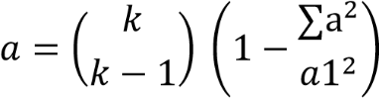

Dimana :
a = Relibilitas intrument
k = Banyaknya pertanyaan
∑a² = Jumlah pertanyaan
a1² = Total varians
Tabel 3.4
Interpretasi koefisien korelasi
R | Keterangan
0,000 - 0,199 | Korelasi sangat lemah
0,200 - 0,399 | Korelasi lemah
0,400 - 0,699 | Korelasi sedang
0,700 - 0,899 | Korelasi kuat
0,900 - 1,000 | Korelasi sangat kuat
Sumber : Riduwan (2018: 136)

    - Teknik Analisis Data
      - Konversi data
Kuesioner dibagikan kepada responden untuk mengukur variabel-variabel tersebut. Data yang beredar dalam bentuk skala urutan, dan peneliti perlu mengubah data untuk menganalisis penelitian ini. Proses pengubahan data dari skala ordinal ke skala interval biasa terjadi dalam analisis data, khususnya data survei sosial.
Hal ini dapat dilakukan melalui suatu metode menurut Riduwan (2018:187), dengan langkah-langkah sebagai berikut:
- Mencari skor terbesar dan skor terkecil.
- Mencari nilai rentangan ( R ) dengan rumus:
R = Skor terbesar – Skor terkecil
- Mencari banyaknya kelas (BK) dengan rumus:
BK = 1 + 3.3 Log n (Rumus Sturges)
- Mencari nilai panjang kelas (i) dengan rumus:
Rentang
i =
Banyaknya kelas

- Membuat tabulasi dengan tabel penolong
No. | Kelas interval | fi | Nilai tengah (Xi) | Xi² | Fi..X_{i} | f.Xi²
1.
2.
Jumlah |  | ∑ ƒi |  |  | ∑ ƒi . X_{i} | ∑ ƒi . X_{i}²

- Mencari rata-rata (mean), dengan rumus :
∑ . ƒiX_{i}

x =
n
- Mencari simpangan baku (standar deviasi), dengan rumus :

n . ∑ ƒiX_{i} ² – (∑ ƒiX_{i})²
S = √
n.( n – 1 )

- Mengubah data ordinal menjadi data interval dengan rumus:
_
( Xi –x)
T_{i} = 50 + 10
S
Dimana:
Ti = Data interval
Xi = Data ordinal
_
x = Nilai rata-rata
S = Simpangan baku

      - Rancangan uji hipotesis
Untuk memastikan bahwa apakah ada pengaruh budaya kerja berupa sikap terhadap pekerjaan (X1) dan perilaku pada waktu bekerja (X2) terhadap akuntabilitas kinerja pelayanan (Y) pada Kantor Camat Dungingi Kota Gorontalo, maka pengujian dilakukan dengan uji analisis jalur, dengan terlebih dahulu mengkonversi data skala ordinal ke skala interval serta analisa jalur dapat dilihat pada gambar berikut ini.
(X1)
(X2)
Y
ε
Pyε
PyX₁
PyX₂
rx₁x₂
GAMBAR 3.1. STRUKTUR PATH ANALISIS VARIABEL PENELITIAN

Dimana :
X1 = Sikap terhadap pekerjaan
X2 = Perilaku pada waktu bekerja
Y = Akuntabilitas kinerja pelayanan
ε (epselon) = Variabel lain yang mempengaruhi variabel Y, namun tidak diteliti.
Pada gambar di atas, dapat dijelaskan bahwa sikap terhadap pekerjaan (X1) berpengaruh langsung terhadap akuntabilitas kinerja pelayanan (Y), perilaku pada waktu bekerja (X2) berpengaruh langsung terhadap akuntabilitas kinerja pelayanan (Y). Sikap terhadap pekerjaan (X1) memiliki hubungan korelasi dengan perilaku pada waktu bekerja, serta teradapat variabel luar yang tidak diteliti namun turut mempengaruhi variabel Y yang dinyatakan dengan simbol epsilon (ε). Dengan adanya struktur jalur tersebut, maka dapat dibuat persamaan struktural, yaitu: Y = Pyx1 + PyX2 + Pyε.

BAB IV
HASIL PENELITIAN DAN PEMBAHASAN
  - Gambaran umum lokasi penelitian
    - Visi dan misi
Visi:
Kota SMART
Misi:
    - Meningkatkan tata kelola melalui perbaikan kualitas pelayanan pemerintah daerah.
    - Meningkatnya kualitas perencanaan, pengawasan dan pengendalian penyelenggaraan pemerintah dan keuangan daerah.

    - Tugas pokok dan fungsi
- Camat
- Camat mempunyai tugas sebagai berikut:
- Membantu kepala daerah dalam melaksanakan tugas penyelenggaraan administrasi pemerintahan, pembangunan, pemberdayaan masyarakat dan keluarga berencana, ketentraman dan ketertiban, pelayanan umum, dan pemberian pelayanan administrasi di tingkat kecamatan;
- Memimpin, mengkoordinasikan, mengawasi, dan mengendalikan semua kegiatan di lingkungan kecamatan;
- Membina, mengkoordinasikan dan memantau kegiatan kelurahan yang ada di wilayahnya;
- Mengkoordinasikan penyusunan dan pembuatan program kerja dalam penyelenggaraan administrasi pemerintahan, pembangunan, pemberdayaan masyarakat dan keluarga berencana, ketentraman dan ketertiban, pelayanan umum, dan pelayanan administrasi;
- Melaksanakan koordinasikan dengan semua instansi, baik pemerintahan maupun swasta serta instansi vertikan yang ada diwilayah kecamatan untuk kepentingan pelaksanaan tugasnya;
- Membina dan memotivasi serta memlihara terus menerus kemampuan prestasi para pegawai di lingkungan kecamatan guna meningkatkan produktivitas kerja;
- Mengkaji, mengoreksi, dan memberikan perizinan/rekomendasi dan keterangan lainya sesuai dengan pendelegasian wewenang yang diberikan oleh kepala daerah;
- Melaksanakan tugas lain yang diberikan oleh kepala daerah;
Camat melaksanakan tugas-tugasnya sebagaimana dibantu oleh perangkat kecamatan dan bertanggung jawab kepala daerah melalui sekretaris daerah:
- Sekretaris kecamatan
Membantu camat dalam hal mengkoordinasikan penyusunan rencana kegiatan yang dilakukan oleh perangkat kecamatan, pengelolaan administrasi keuangan, surat menyurat, kearsipan, rumah tangga, perlengkapan, kepegawaian dan menyusun laporan serta memberikan pelayanan administrasi kepada seluruh perangkat kecamatan sesuai dengan tugas pokok dan fungsi dalam rangka kelancaran penyelenggaraan pemerintahan kecamatan.
Uraian Tugas :
Membantu Camat dalam hal :
- Merencanakan oprasional perumusan program kerja di lingkungan sekretariat kecamatan sesuai dengan program utama yang telah ditetapkan dan kebijakan pimpinan agar target kerja tercapai sesuai rencana.
- Mengkoordinasikan penyusunan rencana kegiatan atau program kerja yang dilakukan oleh perangkat kecamatan berdasarkan rencana strategis (resnstra) dan rencana kerja (renja) kecamatan sebagai pedoman pelaksana tugas.
- Membagi tugas dan memberi petunjuk pengelolaan administrasi keuangan, surat–menyurat, kearsipan, rumah tangga, perlengkapan dan kepegawaian sesuai dengan tugas pokok dan fungsi masing-masing sub bagian agar pelaksanaan tugas dapat berjalan secara efektif dan efisien dan tidak terjadi kesalahan.
- Mengatur pemberian pelayanan administrasi kepada seluruh perangkat kecamatan sesuai dengan standar oprasional yang telah ditentukan untuk kelancaran pelaksanaan tugas, wewenang dan fungsi kecamatan
- Mengevaluasi pelaksanaan tugas bawahan lingkungan secretariat kecamatan dengan cara membandingkan antara rencana kerja dan kegiatan yang telah dilaksanakan sebagai bahan laporan kegiatan dan rencana yang akan datang.
- Membuat laporan pelaksanaan tugas dilingkungan secretariat kecamatan sesuai dengan kegiatan yang telah dilaksanakan secara berkala sebagai laporan pertanggung jawaban dan akuntabilitas sekretariat kecamatan
Tahapan :
- Mengumpulkan laporan pelaksanaan tugas dari bawahan
- Mempelajari laporan kemajuan pelaksanaan tugas
- Mencatat permasalahan yang ada terkait pelaksanaan tugas
- Menyusun konsep laporan
- Mengkonsultasikan konsep laporan
- Finalisasi laporan pelaksanaan tugas
- Melaksanakan tugas kadinasan lain yang diperintahkan pimpinan baik lisan maupun tertulis
- Melaksanakan pembinaan dan pengawasan pengisian daftar hadir pegawai kecamatan yang selanjutnya dilaporkan kepada camat
- Menyiapkan bahan rapat camat dan keperluan ruang rapat yang dilaksanakan kecamatan
- Menyusun rencana kerja secretariat
- Menyelenggarakan data dan informasi perundang-undangan dan kebijakan teknis yang berkaitan dengan tugas-tugas kecamatan
- Merumuskan kebijakan teknis kesekretariatan
- Menyelenggarakan urusan umum, kepegawaian, keuangan, urusan perencanaan dan evaluasi serta pengendalian kegiatan kecamatan
- Menyelenggarakan analisis dan pengembangan kinerja kecamatan
- Mengkoordinasi penyelenggaraan tugas satuan organisasi.
- Seksi Pemerintahan
- Seksi pemerintahan mempunyai tugas mempunyai tugas Camat dalam menyiapkan perumusan kebijakan, pelaksanaan, evaluasi dan pelaporan urusan pemerintahan.
- Dalam menyelenggarakan tugas seksi pemerintahan mempunyai fungsi;
- Penyusunan program dan pembinaan penyelenggaran pemerintahan umum dan kelurahan
- Penyusunan program dan pembinaan administrasi di bidang pertahanan/perijinan
- Penyusunan program dan pembinaan administrasi kependudukan dan catatan sipil
- Penyusunan program dan pembinaan social politik, idiologi negara dan dan kesatuan bangsa dan kemasyarakatan
- Pelaksnanaan fasilitas penyelenggaraan pemilihan/pilkada umum sesuai ketetntuan peraturan perundang-undangan yang berlaku
- Pengkoordinasian UPTD/instansi tingkat kecamatan
- Melaksanakan tugas lain yang diberikan oleh camat
- Seksi ketentraman dan ketertiban
- Seksi ketentraman dan ketertiban umum mempunyai tugas membantu Camat dalam menyiapkan bahan perumusan kebijakan, pelaksanaan, evaluasi, dan pelaporan urusan ketentraman dan ketertiban umum
- Dalam menjalankan tugas sebagaimana dimaksud dalam ayat (1), seksi keamanan dan ketertiban umum mempunyai fungsi :
- Pembinaan ketentraman dan ketertiban masyarakat
- Pengamanan terhadap pelaksanaan peraturan daerah, peraturan bupati serta peraturan diwilayah kerjanya
- Pelaksanaan fasilitasi pembinaan kerukunan hidup antar umat beragama
- Penyelenggaraan fasilitasi kerjasama antar desa/kelurahan dan penyelesaian perselisihan antar kelurahan
- Melaksanakan tugas lain yang diberikan oleh Camat.
- Seksi ekonomi dan pembangunan
- Seksi ekonomi dan pembangunan mempunyai tugas membantu camat dalam menyiapkan bahan perumusan kebijakan, pelaksanaan evaluasidan pelaporan urusan ekonomi dan pembangunan
- Dalam menyelenggarakan tugas sebagaimana yang dimaksud pada ayat (1), Seksi ekonomi dan pembangunan mempunyai fungsi :
- Perencanaan, pengkoordinasian, pengawasan, dan pembinaan pelaksananaan pembangunan di wilayah kerjanya
- Pelaksanaan fasilitasi pembangunan prasarana desa/kelurahan dan pengembangan perekonomian desa/kelurahan
- Pengkoordinasian, pembinaan dan pengawasan serta pelaporan dan langkah-langkah penanggulangan terhadap terjadinya pencemaran dan kerusakan lingkungan
- Pembantuan pelaksanaan intensifikasi dan ekstensifikasi Pajak Bumi dan Bangunan (PBB) serta pajak-pajak lainnya di wilayah kerjanya
- Pembinaan, pengembangan serta pemantauan terhadap perkembangan perindustrian dan perdagangan, pertambangan dan energi, perkoperasian, UKM dan golongan Ekonomi lemah
- Pengkoordinasian program peningkatan produksi pertanian, perkebunan, perikanan dan kelautan
- Pengkoordinasian pelaksanaan pembanguan swadaya masyarakat
- Melaksanakan tugas lain yang diberikan oleh Camat
- Seksi kesejahteraan sosial
- Mengumpulkan, mengolah data dan informasi, menginventarisasi permasalahan serta melaksanakan pemecahan permasalahan yang berkaitan dengan urusan umum dan perlengkapan.
- Merencanakan, melaksanakan, mengendalikan, mengevaluasi dan melaporkan kegiatan sub bagian
- Memberikan pelayanan tata naskah dinas, kearsipan, komunikasi, pengetikan, penggandaan, pendistribusian, penerimaan tamu, dan kehumasan serta perlengkapan
- Melayani keperluan dan kebutuhan serta perawatan ruang kerja, ruang rapat/ruang pertemuan, komunikasi, sarana dan prasarana kantor
- Melaksanakan pengurusan perjalanan dinas, kendaraan dinas, keamanan kantor serta pelayanan kerumahtanggaan lainnya
- Menyiapkan bahan koordinasi dan petunjuk teknis kebutuhan dan pengadaan perlengkapan/sarana kerja serta inventarisasi, pendistribusian, penyimpanan, perawatan dan penghapusannya
- Melaksanakan pemrosesan legalisasi surat sesuai dengan kewenangannya
- Melaksanakan analisis dan pengembangan kinerja sub bagian
- Mengumpulkan, mengolah data dan menyimpan berkas-berkas kepegawaian dalam rangka pelayanan administrasi kepegawaian di lingkungan kecamatan
- Memfasilitasi usulan pengadaan, mutasi, kesejahteraan pegawai, cuti, penilaian, pemberian penghargaan, pemberian sanksi/hukuman, pemberhentian/pensiun dan pendidikan, serta pelatihan pegawai
- Melaksanakan fasilitasi penyusunan informasi jabatan dan beban kerja
- Melakukan pengawasan dalam pelaksanaan pengadministrasian umum surat masuk dan keluar
- Melaksanakan tugas kedinasan lain yang diberikan oleh pimpinan baik lisan maupun tertulis.
- Seksi pelayanan umum
- Seksi pelayanan umum mempunyai tugas membantu camat dalam penyiapan bahan perumusan kebijakan, pelaksanaan, evaluasi, dan pelaporan urusan pelayanan umum
- Dalam menyelenggarakan tugas, seksi pelayanan umum mempnyai fungsi :
- Penyusunan program dan penyelenggaraan pembinaan pelayanan dan inventarisasi kekayaan desa/kelurahan
- Penyusunan program dan penyelenggaraan pembinaan pelayanan kebersihan, keindahan pertamanan dan sanitasi
- Penyusunan program dan penyelenggaraan pembinaan sarana dan prasarana fisik pelayanan umum
- Melaksnakan tugas lain yang diberikan oleh camat
- Kasubag umum dan kepegawaian
- Mengumpulkan, mengolah data dan informasi, menginventarisasi permasalahan serta melaksanakan pemecahan permasalahan yang berkaitan dengan urusan umum dan perlengkapan.
- Merencanakan, melaksanakan, mengendalikan, mengevaluasi dan melaporkan kegiatan sub bagian
- Memberikan pelayanan tata naskah dinas, kearsipan, komunikasi, pengetikan, penggandaan, pendistribusian, penerimaan tamu, dan kehumasan serta perlengkapan
- Melayani keperluan dan kebutuhan serta perawatan ruang kerja, ruang rapat/ruang pertemuan, komunikasi, sarana dan prasarana kantor
- Melaksanakan pengurusan perjalanan dinas, kendaraan dinas, keamanan kantor serta pelayanan kerumahtanggaan lainnya
- Menyiapkan bahan koordinasi dan petunjuk teknis kebutuhan dan pengadaan perlengkapan/sarana kerja serta inventarisasi, pendistribusian, penyimpanan, perawatan dan penghapusannya
- Melaksanakan pemrosesan legalisasi surat sesuai dengan kewenangannya
- Melaksanakan analisis dan pengembangan kinerja sub bagian
- Mengumpulkan, mengolah data dan menyimpan berkas-berkas kepegawaian dalam rangka pelayanan administrasi kepegawaian di lingkungan kecamatan
- Memfasilitasi usulan pengadaan, mutasi, kesejahteraan pegawai, cuti, penilaian, pemberian penghargaan, pemberian sanksi/hukuman, pemberhentian / pensiun dan pendidikan serta pelatihan pegawai
- Melaksanakan fasilitasi penyusunan informasi jabatan dan beban kerja
- Melaksanakan tugas kedinasan lain yang diberikan oleh pimpinan baik lisan maupun tertulis.
- Kelompok jabatan fungsional
Kelompok jabatan fungsional mempunyai tugas pokok pelaksanaan sebagian kegiatan kecamatan secara professional sesuai dengan kebutuhan, dan kelompok jabatan fungsional ini dalam melaksanakan tugas pokoknya bertanggungjawab kepada camat.

  - Hasil penelitian
Dalam suatu penelitian, langkah pertana yang harus dilakukan yakni menguji validitas (kesahihan) dan reliabilitas (kehandalan) kuesioner penelitian, karena hasil penelitian sangat tergantung pada alat ukur atau instrumen penelitian (kuesioner) yang digunakan peneliti dan data yang diperoleh. Jika alat ukur atau instrumen penelitian digunakan tersebut valid dan reliabel, maka hasil penelitian akan menggambarkan keadaan yang sesungguhnya. Oleh karena itu perlu dilakukan pengujian instrumen penelitian yang digunakan.

4.2.1 Uji validitas
Kuesioner merupakan alat pengumpul data primer, oleh karena itu perlu diuji validitasnya. Kuesioner dalam penelitian ini terdiri atas 16 pertanyaan. Uji validitas terhadap kuesioner dilakukan dengan cara menghitung korelasi antara masing-masing daftar pertanyaan dengan skor totalnya. Adapun hasil uji validitas dari masing-masing variabel penelitian dapat dilihat pada tabel berikut:
Tabel 4.1
Uji validitas sub variabel sikap terhadap pekerjaan (X1) dan perilaku pada waktu bekerja (X2)
Variabel | Pertanyaan | r _{hitung} | r _{tabel =} 0,325 | Kesimpulan
sikap terhadap pekerjaan (X1) | 1 | 0.601 | 0,325 | Valid
sikap terhadap pekerjaan (X1) | 2 | 0.640 | 0,325 | Valid
sikap terhadap pekerjaan (X1) | 3 | 0.608 | 0,325 | Valid
sikap terhadap pekerjaan (X1) | 4 | 0.377 | 0,325 | Valid
perilaku pada waktu bekerja (X2) | 1 | 0.640 | 0,325 | Valid
perilaku pada waktu bekerja (X2) | 2 | 0.456 | 0,325 | Valid
perilaku pada waktu bekerja (X2) | 3 | 0.375 | 0,325 | Valid
perilaku pada waktu bekerja (X2) | 4 | 0.433 | 0,325 | Valid
Sumber : Olahan kuesioner, tahun 2023
Pada tabel 4.1 dapat dilihat bahwa ada empat pertanyaan yang diberikan kepada responden untuk mengukur sikap terhadap pekerjaan (X1) dan perilaku pada waktu bekerja (X2). Berdasarkan hasil perhitungan validitas kuesioner menunjukkan bahwa semua pertanyaan memiliki nilai r hitung lebih besar daripada nilai t tabel = 0,325 (nilai r hitung > r tabel), sehingga dapat diputuskan bahwa semua pertanyaan untuk mengukur sikap terhadap pekerjaan (X1) dan perilaku pada waktu bekerja (X2), semuanya dinyatakan valid. Dengan demikian pengujian kuesioner dapat dilanjutkan pada pengujian reliabilitasnya.
Tabel 4.2
Uji validitas variabel akuntabilitas kinerja pelayanan (Y)
Variabel | Pertanyaan | r _{hitung} | r _{tabel =} 0,325 | Kesimpulan
akuntabilitas kinerja pelayanan (Y) | 1 | 0.554 | 0,325 | Valid
akuntabilitas kinerja pelayanan (Y) | 2 | 0.479 | 0,325 | Valid
akuntabilitas kinerja pelayanan (Y) | 3 | 0.629 | 0,325 | Valid
akuntabilitas kinerja pelayanan (Y) | 4 | 0.580 | 0,325 | Valid
akuntabilitas kinerja pelayanan (Y) | 5 | 0.555 | 0,325 | Valid
akuntabilitas kinerja pelayanan (Y) | 6 | 0.508 | 0,325 | Valid
akuntabilitas kinerja pelayanan (Y) | 7 | 0.688 | 0,325 | Valid
akuntabilitas kinerja pelayanan (Y) | 8 | 0.482 | 0,325 | Valid
Sumber : Olahan kuesioner, tahun 2023
Pada tabel 4.2 dapat dilihat bahwa ada delapan pertanyaan yang diberikan kepada responden untuk mengukur akuntabilitas kinerja pelayanan (Y). Berdasarkan hasil perhitungan validitas kuesioner menunjukkan bahwa semua pertanyaan memiliki nilai r hitung lebih besar daripada nilai t tabel = 0,325 (nilai r hitung > r tabel), sehingga dapat diputuskan bahwa semua pertanyaan untuk mengukur akuntabilitas kinerja pelayanan (Y), semuanya dinyatakan valid. Dengan demikian pengujian kuesioner dapat dilanjutkan pada pengujian reliabilitasnya.
    - Uji reliabilitas
Metode yang digunakan untuk uji reliabilitas adalah dengan menggunakan metode cronbach’s alpha, dimana tingkat keandalan atau reliabilitas yang dapat diterima jika nilai keofisiennya reliabilitas yang terukur adalah variabel lebih besar dari 0,60 atau 60%. Hasil uji reliabilitas dapat dilihat pada tabel berikut.
Tabel 4.3
Uji reliabilitas sub variabel sikap terhadap pekerjaan (X1) dan perilaku pada waktu bekerja (X2)
Variabel | N of Items (jumlah pernyataan) | Cronbach's Alpha | Nilai ambang batas = 0,60 | Kesimpulan
sikap terhadap pekerjaan (X1) | 4 | 0.753 | 0,60 | Reliabel
perilaku pada waktu bekerja (X2) | 4 | 0.689 | 0,60 | Reliabel
Sumber data: olahan kuesioner 2023
Pada tabel 4.3 menunjukkan bahwa ada 4 pertanyaan untuk mengukur sikap terhadap pekerjaan (X1) dan perilaku pada waktu bekerja (X2). Selanjutnya, berdasarkan hasil pengujian melalui metode Cronbach’s Alpha, didapat nilai Cronbach's Alpha untuk semua sub variabel tersebut, semua nilainya lebih besar dari nilai ambang batas yakni 0,60. Hal ini berarti semua pertanyaan untuk mengukur sikap terhadap pekerjaan (X1) dan perilaku pada waktu bekerja (X2), dinyatakan reliabel atau terpercaya sebagai pengumpul data dalam penelitian ini.
Tabel 4.4
Uji reliabilitas akuntabilitas kinerja pelayanan (Y)
Cronbach's Alpha | N of Items (jumlah pernyataan)
0.831 | 8
Sumber data: olahan kuesioner 2023

Tabel 4.4 memperlihatkan bahwa ada 8 pertanyaan untuk mengukur akuntabilitas kinerja pelayanan (Y). Kemudian, berdasarkan hasil pengujian melalui metode Cronbach’s Alpha, didapat nilai sebesar 0,831. Nilai ini lebih besar dari 0,60 (Cronbach’s Alpha = 0,831 > 0,60). Hal ini berarti semua pertanyaan untuk akuntabilitas kinerja pelayanan (Y), dinyatakan reliabel atau terpercaya sebagai pengumpul data dalam penelitian ini.

  - Analisis desktiptif
Analisis deskriptif dalam penelitian ini akan mencoba mendeskripsikan (menggambarkan) masing-masing indikator dari masing-masing variabel penelitian. Adapun deskripsi (gambaran) jawaban responden terhadap masing-masing item pertanyaan pada masing-masing indikator setiap variabel adalah:
    - Deksripsi/gambaran sikap terhadap pekerjaan (X1)
Berdasarkan hasil tabulasi data kuesioner yang telah diisi oleh responden sebanyak 39 orang mengenai sikap terhadap pekerjaan (X1) dapat dilihat pada tabel frekuensi sebagai berikut.
Tabel 4.5
Tanggapan responden tentang pegawai memilki semangat kerja yang tinggi dalam memberikan pelayanan
Pertanyaan 1
Pilihan | Penilaian | Frekuensi | Persentase
A | Selalu | 15 | 38.5
B | Sering | 15 | 38.5
C | Kadang-kadang | 6 | 15.4
D | Jarang | 3 | 7.7
E | Tidak pernah | 0 | 0
J u m l a h |  | 39 | 100%
Sumber data: olahan kuesioner 2023
Pada tabel tersebut dapat dikatakan bahwa sebagian besar reseponden, yakni sebanyak 15 orang (38,5%) mengatakan pegawai selalu dan sering pegawai memilki semangat kerja yang tinggi dalam memberikan pelayanan.
Tabel 4.6
Tanggapan responden tentang pegawai bekerja dengan cepat dalam memberikan pelayanan
Pertanyaan 2
Pilihan | Penilaian | Frekuensi | Persentase
A | Selalu | 6 | 15.4
B | Sering | 16 | 41.0
C | Kadang-kadang | 15 | 38.5
D | Jarang | 2 | 5.1
E | Tidak pernah | 0 | 0
J u m l a h |  | 39 | 100%
Sumber data: olahan kuesioner 2023
Pada tabel tersebut dapat dikatakan bahwa sebagian besar reseponden, yakni sebanyak 16 orang (41,0%) mengatakan pegawai sering bekerja dengan cepat dalam memberikan pelayanan.
Tabel 4.7
Tanggapan responden tentang pegawai menyelesaikan tugas tepat waktu dalam memberikan pelayanan
Pertanyaan 3
Pilihan | Penilaian | Frekuensi | Persentase
A | Selalu | 18 | 46.2
B | Sering | 14 | 35.9
C | Kadang-kadang | 5 | 12.8
D | Jarang | 2 | 5.1
E | Tidak pernah | 0 | 0
J u m l a h |  | 39 | 100%
Sumber data: olahan kuesioner 2023
Pada tabel tersebut dapat dikatakan bahwa sebagian besar reseponden, yakni sebanyak 18 orang (46,2%) mengatakan pegawai selalu menyelesaikan tugas tepat waktu dalam memberikan pelayanan.
Tabel 4.8
Tanggapan responden tentang pegawai bekerja dengan rapi dalam memberikan pelayanan
Pertanyaan 4
Pilihan | Penilaian | Frekuensi | Persentase
A | Selalu | 10 | 25.6
B | Sering | 11 | 28.2
C | Kadang-kadang | 15 | 38.5
D | Jarang | 3 | 7.7
E | Tidak pernah | 0 | 0
J u m l a h |  | 39 | 100%
Sumber data: olahan kuesioner 2023
Pada tabel tersebut dapat dikatakan bahwa sebagian besar reseponden, yakni sebanyak 15 orang (38,5%) mengatakan pegawai kadang-kadang bekerja dengan rapi dalam memberikan pelayanan.
    - Deksripsi/gambaran perilaku pada waktu bekerja (X2)
Berdasarkan hasil tabulasi data kuesioner yang telah diisi oleh responden sebanyak 39 orang mengenai perilaku pada waktu bekerja (X2) dapat dilihat pada tabel frekuensi sebagai berikut.
Tabel 4.9
Tanggapan responden tentang pegawai rajin dalam memberikan pelayanan
Pertanyaan 1
Pilihan | Penilaian | Frekuensi | Persentase
A | Selalu | 15 | 38.5
B | Sering | 14 | 35.9
C | Kadang-kadang | 6 | 15.4
D | Jarang | 4 | 10.3
E | Tidak pernah | 0 | 0
J u m l a h |  | 39 | 100%
Sumber data: olahan kuesioner 2023
Pada tabel tersebut dapat dikatakan bahwa sebagian besar reseponden, yakni sebanyak 15 orang (38,5%) mengatakan pegawai selalu rajin dalam memberikan pelayanan.
Tabel 4.10
Tanggapan responden tentang pegawai bertanggungjawab dalam memberikan pelayanan
Pertanyaan 2
Pilihan | Penilaian | Frekuensi | Persentase
A | Selalu | 5 | 12.8
B | Sering | 12 | 30.8
C | Kadang-kadang | 17 | 43.6
D | Jarang | 5 | 12.8
E | Tidak pernah | 0 | 0
J u m l a h |  | 39 | 100%
Sumber data: olahan kuesioner 2023
Pada tabel tersebut dapat dikatakan bahwa sebagian besar reseponden, yakni sebanyak 17 orang (43,6%) mengatakan pegawai kadang-kadang bertanggungjawab dalam memberikan pelayanan.
Tabel 4.11
Tanggapan responden tentang pegawai memiliki kemauan yang kuat untuk mempelajari tugas dan kewajibannya dalam memberikan pelayanan
Pertanyaan 3
Pilihan | Penilaian | Frekuensi | Persentase
A | Selalu | 14 | 35.9
B | Sering | 11 | 28.2
C | Kadang-kadang | 12 | 30.8
D | Jarang | 2 | 5.1
E | Tidak pernah | 0 | 0
J u m l a h |  | 39 | 100%
Sumber data: olahan kuesioner 2023
Pada tabel tersebut dapat dikatakan bahwa sebagian besar reseponden, yakni sebanyak 14 orang (35,9%) mengatakan pegawai selalu memiliki kemauan yang kuat untuk mempelajari tugas dan kewajibannya dalam memberikan pelayanan.
Tabel 4.12
Tanggapan responden tentang pegawai suka membantu sesama pegawai dalam memberikan pelayanan
Pertanyaan 4
Pilihan | Penilaian | Frekuensi | Persentase
A | Selalu | 9 | 23.1
B | Sering | 11 | 28.2
C | Kadang-kadang | 14 | 35.9
D | Jarang | 5 | 12.8
E | Tidak pernah | 0 | 0
J u m l a h |  | 39 | 100%
Sumber data: olahan kuesioner 2023
Pada tabel tersebut dapat dikatakan bahwa sebagian besar reseponden, yakni sebanyak 14 orang (35,9%) mengatakan pegawai kadang-kadang suka membantu sesama pegawai dalam memberikan pelayanan.

    - Deksripsi/gambaran akuntabilitas kinerja pelayanan (Y)
Berdasarkan hasil tabulasi data kuesioner yang telah diisi oleh responden sebanyak 39 orang mengenai akuntabilitas kinerja pelayanan (Y) dapat dilihat pada tabel frekuensi sebagai berikut.
Tabel 4.13
Tanggapan responden tentang petugas bersikap profesional dalam memberikan pelayanan
Pertanyaan 1
Pilihan | Penilaian | Frekuensi | Persentase
A | Selalu | 15 | 38.5
B | Sering | 9 | 23.1
C | Kadang-kadang | 9 | 23.1
D | Jarang | 3 | 7.7
E | Tidak pernah | 0 | 0
J u m l a h |  | 39 | 100%
Sumber data: olahan kuesioner 2023
Pada tabel tersebut dapat dikatakan bahwa sebagian besar reseponden, yakni sebanyak 15 orang (38,5%) mengatakan petugas selalu bersikap profesional dalam memberikan.
Tabel 4.14
Tanggapan responden tentang tersedia sarana dan prasarana kerja yang memadai
Pertanyaan 2
Pilihan | Penilaian | Frekuensi | Persentase
A | Selalu | 8 | 20.5
B | Sering | 15 | 38.5
C | Kadang-kadang | 9 | 23.1
D | Jarang | 7 | 17.9
E | Tidak pernah | 0 | 0
J u m l a h |  | 39 | 100%
Sumber data: olahan kuesioner 2023
Pada tabel tersebut dapat dikatakan bahwa sebagian besar reseponden, yakni sebanyak 15 orang (38,5%) mengatakan sering tersedia sarana dan prasarana kerja yang memadai.
Tabel 4.15
Tanggapan responden tentang petugas bersikap disiplin dalam memberikan pelayanan
Pertanyaan 3
Pilihan | Penilaian | Frekuensi | Persentase
A | Selalu | 17 | 43.6
B | Sering | 10 | 25.6
C | Kadang-kadang | 7 | 17.9
D | Jarang | 5 | 12.8
E | Tidak pernah | 0 | 0
J u m l a h |  | 39 | 100%
Sumber data: olahan kuesioner 2023
Pada tabel tersebut dapat dikatakan bahwa sebagian besar reseponden, yakni sebanyak 17 orang (43,6%) mengatakan petugas selalu bersikap disiplin dalam memberikan pelayanan.
Tabel 4.16
Tanggapan responden tentang hasil pelayanan sesuai dengan standar yang telah ditetapkan
Pertanyaan 4
Pilihan | Penilaian | Frekuensi | Persentase
A | Selalu | 10 | 25.6
B | Sering | 11 | 28.2
C | Kadang-kadang | 13 | 33.3
D | Jarang | 5 | 12.8
E | Tidak pernah | 0 | 0
J u m l a h |  | 39 | 100%
Sumber data: olahan kuesioner 2023
Pada tabel tersebut dapat dikatakan bahwa sebagian besar reseponden, yakni sebanyak 13 orang (33,3%) mengatakan sering hasil pelayanan sesuai dengan standar yang telah ditetapkan.
Tabel 4.17
Tanggapan responden tentang standar pelayanan dipertanggungjawabkan (diinformasikan) secara terbuka kepada masyarakat
Pertanyaan 5
Pilihan | Penilaian | Frekuensi | Persentase
A | Selalu | 12 | 30.8
B | Sering | 12 | 30.8
C | Kadang-kadang | 10 | 25.6
D | Jarang | 5 | 12.8
E | Tidak pernah | 0 | 0
J u m l a h |  | 39 | 100%
Sumber data: olahan kuesioner 2023
Pada tabel tersebut dapat dikatakan bahwa sebagian besar reseponden, yakni sebanyak 12 orang (30,8%) mengatakan selalu dan sering standar pelayanan dipertanggungjawabkan (diinformasikan) secara terbuka kepada masyarakat.
Tabel 4.18
Tanggapan responden tentang diberikan kompensasi kepada masyarakat yang dirugikan dalam pelayanan publik
Pertanyaan 6
Pilihan | Penilaian | Frekuensi | Persentase
A | Selalu | 4 | 10.3
B | Sering | 11 | 28.2
C | Kadang-kadang | 18 | 46.2
D | Jarang | 6 | 15.4
E | Tidak pernah | 0 | 0
J u m l a h |  | 39 | 100%
Sumber data: olahan kuesioner 2023
Pada tabel tersebut dapat dikatakan bahwa sebagian besar reseponden, yakni sebanyak 18 orang (46,2%) mengatakan kadang-kadang diberikan kompensasi kepada masyarakat yang dirugikan dalam pelayanan publik.
Tabel 4.19
Tanggapan responden tentang petugas menyediakan wadah berupa kotak saran kepada masyarakat untuk menilai hasil pelayanan yang diterima
Pertanyaan 7
Pilihan | Penilaian | Frekuensi | Persentase
A | Selalu | 13 | 33.3
B | Sering | 17 | 43.6
C | Kadang-kadang | 6 | 15.4
D | Jarang | 3 | 7.7
E | Tidak pernah | 0 | 0
J u m l a h |  | 39 | 100%
Sumber data: olahan kuesioner 2023
Pada tabel tersebut dapat dikatakan bahwa sebagian besar reseponden, yakni sebanyak 17 orang (43,6%) mengatakan sering petugas menyediakan wadah berupa kotak saran kepada masyarakat untuk menilai hasil pelayanan yang diterima.
Tabel 4.20
Tanggapan responden tentang disediakan unit untuk menampung keluhan masyarakat atas pelayanan yang diterima
Pertanyaan 8
Pilihan | Penilaian | Frekuensi | Persentase
A | Selalu | 12 | 30.8
B | Sering | 12 | 30.8
C | Kadang-kadang | 9 | 23.1
D | Jarang | 5 | 12.8
E | Tidak pernah | 1 | 2.6
J u m l a h |  | 39 | 100%
Sumber data: olahan kuesioner 2023
Pada tabel tersebut dapat dikatakan bahwa sebagian besar reseponden, yakni sebanyak 12 orang (30,8%) mengatakan selalu dan sering disediakan unit untuk menampung keluhan masyarakat atas pelayanan yang diterima.
  - Pengujian hipotesis
Dalam penelitian ini, pengujian hipotesis dilakukan dengan menggunakan analisis jalur berdasarkan koefisien korelasi untuk masing-masing variabel X dan variabel Y, dimana hasilnya adalah sebagai berikut:
    - Pengujian hipotesis pertama
Hipotesis pertama yang akan diuji adalah budaya kerja berupa sikap terhadap pekerjaan (X1) dan perilaku pada waktu bekerja (X2) secara simultan berpengaruh terhadap akuntabilitas kinerja pelayanan (Y) pada Kantor Camat Dungingi Kota Gorontalo. Metode yang digunakan dalam menguji hipotesis ini adalah metode analisis jalur dengan bantuan program SPSS versi 17.00 dengan hasil uji hipotesis adalah sebagai berikut:
Berdasarkan perhitungan matrix korelasi antara sikap terhadap pekerjaan (X1) dan perilaku pada waktu bekerja (X2), maka diperoleh koefisien jalur variabel X₁ dan X₂ terhadap variabel Y sebagaimana dapat dilihat pada tabel berikut.
Tabel 4.21
Koofisien jalur sub variabel X₁ dan X₂ terhadap Y
Koefisien jalur |  |  | Percent (%)
Koefisien jalur X1 terhadap Y | (Py.x1) | 0,531 | 53,1%
Koefisien jalur X2 terhadap Y | (Py.x2) | 0,318 | 31,8%
Koefisien korelasi multiple | Ry,X1,X2 | 0,831 | 83,1%
Koefisien determinasi multipel | R2y,X1,X2 | 0,691 | 69,1%
Koefisien determinasi var. luar terhadap Y | P2Y,Є | 0,309 | 30,9%
Koefisien jalur variabel luar terhadap Y | Py,Є | 0,556 | 55,6%
Sumber data: olahan kuesioner 2023

Hasil perhitungan koefisien jalur budaya kerja berupa sikap terhadap pekerjaan (X1) terhadap akuntabilitas kinerja pelayanan (Y) adalah 0,531 (53,1%). Koefisien jalur budaya kerja berupa perilaku pada waktu bekerja (X2) terhadap akuntabilitas kinerja pelayanan (Y) adalah 0,318 (31,8%). Untuk lebih jelasnya dapat dilihat pada struktur jalur sebagai berikut:
X₁
X₂
Y
ε
0,556
0,531
0,318
0,913
Gambar 4.1 Struktur analisis jalur

Dari struktur analisis jalur hubungan di atas, dapat diketahui pengaruh budaya kerja berupa sikap terhadap pekerjaan (X1) dan perilaku pada waktu bekerja (X2) secara simultan terhadap akuntabilitas kinerja pelayanan (Y) pada Kantor Camat Dungingi Kota Gorontalo, yang hasil perhitungannya dapat dilihat pada tabel berikut.
Tabel 4.22
Total pengaruh variabel X1 dan X2 terhadap variabel Y
Variabel | Koefisien jalur |  |  | Pengaruh bersama
Variabel | Koefisien jalur | Langsung | Total | Pengaruh bersama
X1 | 0,531 | 0,531 | 0,531 | -
X2 | 0,318 | 0,318 | 0,318 | -
Ε | 0,556 | 1 - 0,691 =0,309
 |  |  |  | 0,691
Sumber data: olahan kuesioner 2023
Dari hasil perhitungan yang dapat dilihat pada tabel di atas diketahui bahwa budaya kerja berupa sikap terhadap pekerjaan (X1) dan perilaku pada waktu bekerja (X2) secara simultan berpengaruh terhadap akuntabilitas kinerja pelayanan (Y) pada Kantor Camat Dungingi Kota Gorontalo sebesar 0,691 (69,1%).

Dengan demikian hipotesis pertama yang berbunyi bahwa budaya kerja berupa sikap terhadap pekerjaan (X1) dan perilaku pada waktu bekerja (X2) secara simultan berpengaruh terhadap akuntabilitas kinerja pelayanan (Y) pada Kantor Camat Dungingi Kota Gorontalo, diterima.
    - Pengujian hipotesis kedua
Hipotesis kedua yang akan diuji adalah budaya kerja berupa sikap terhadap pekerjaan (X1) secara parsial berpengaruh terhadap akuntabilitas kinerja pelayanan (Y) pada Kantor Camat Dungingi Kota Gorontalo. Metode yang digunakan dalam menguji hipotesis ini adalah metode analisis jalur dengan bantuan program SPSS versi 17.00 dengan hasil pengujian sebagai berikut:
Tabel 4.23
Pengaruh total sub variabel X₁ terhadap variabel Y
Variabel | Koefisien jalur |  |  | Pengaruh bersama
Variabel | Koefisien jalur | Langsung | Total | Pengaruh bersama
X1 | 0,531 | 0,531 | 0,531 | -
Sumber data: olahan kuesioner 2023
Dari hasil perhitungan dapat diketahui bahwa pengaruh langsung sikap terhadap pekerjaan (X1) secara parsial terhadap akuntabilitas kinerja pelayanan (Y) adalah 0,531 (53,1%). Sedangkan pengaruh total sikap terhadap pekerjaan (X1) secara parsial terhadap akuntabilitas kinerja pelayanan (Y) yaitu sebesar 0,531 (53,1%).
Sehingga dengan demikian hipotesis yang berbunyi bahwa budaya kerja berupa sikap terhadap pekerjaan (X1) secara parsial berpengaruh terhadap akuntabilitas kinerja pelayanan (Y) pada Kantor Camat Dungingi Kota Gorontalo, diterima.
    - Pengujian hipotesis ketiga
Hipotesis ketiga yang akan diuji adalah budaya kerja berupa perilaku pada waktu bekerja (X2) secara parsial berpengaruh terhadap akuntabilitas kinerja pelayanan (Y) pada Kantor Camat Dungingi Kota Gorontalo. Metode yang digunakan dalam menguji hipotesis ini adalah metode analisis jalur dengan bantuan program SPSS versi 17.00 dengan hasil pengujian sebagai berikut:
Tabel 4.24
Pengaruh total sub variabel X₂ terhadap variabel Y
Variabel | Koefisien jalur |  |  | Pengaruh bersama
Variabel | Koefisien jalur | Langsung | Total | Pengaruh bersama
X2 | 0,318 | 0,318 | 0,318 | -
Sumber data: olahan kuesioner 2023
Dari hasil perhitungan dapat diketahui bahwa pengaruh langsung perilaku pada waktu bekerja (X2) secara parsial terhadap akuntabilitas kinerja pelayanan (Y) adalah 0,318 (31,8%). Sedangkan pengaruh total perilaku pada waktu bekerja (X1) secara parsial terhadap akuntabilitas kinerja pelayanan (Y) yaitu sebesar 0,318 (31,8%).
Sehingga dengan demikian hipotesis yang berbunyi bahwa budaya kerja berupa perilaku pada waktu bekerja (X2) secara parsial berpengaruh terhadap akuntabilitas kinerja pelayanan (Y) pada Kantor Camat Dungingi Kota Gorontalo, diterima.
  - Pembahasan
Akuntabilitas kinerja pelayanan sangat penting untuk direalisasikan oleh penyelenggara pelayanan publik, karena hal tersebut merupakan salah satu upaya dalam wewujudkan kepemerintahan yang baik dalam penyelenggaraan pelayanan publik. Banyaknya persoalan yang timbul dalam pelayanan publik, salah satu penyebabnya karena tidak adanya akuntalitas dan transparansi dalam pelayanan publik. Olehnya itu, perwujudan akuntabilitas pelayanan publik harus diwujudkan karena hal tersebut juga dapat menekan tingkat korupsi, kolusi dan nepotisme dalam pelayanan publik oleh oknum yang tidak bertanggung jawab.
Untuk mewujudkan akuntabilitas kinerja pelayanan publik, tentunya membutuhkan komitmen yang kuat dari setiap aparatur dan instansi penyelenggara pelayanan publik. Adapun komitmen tersebut dapat tumbuh dari adanya budaya kerja yang kuat dalam diri aparatur pemberi layanan publik. Dalam sebuah organisasi, apapun bentuknya, budaya atau nilai-nilai yang dianut terutama nilai dalam bekerja, juga sangat menentukan keberhasilan organisasi tersebut. Semua manusia (termasuk aparatur pemerintah) yang lahir di atas dunia ini sudah dibekali dengan potensi kreativitas. Oleh sebab itu, salah satu ciri yang membedakan manusia dengan ciptaan Tuhan yang lain adalah kreativitas di mana manusia memiliki kemampuan untuk melakukan suatu karya yang sangat berguna. Dalam hal ini, aparatur pemerintah pun dapat berkarya untuk melakukan penyelenggaraan pemerintahan dalam arti yang seluas-luasnya.
Melaksanakan budaya kerja mempunyai arti yang sangat dalam karena akan mengubah sikap dan perilaku sumber daya manusia untuk mencapai kinerja pelayanan yang tinggi dalam menghadapi tantangan masa depan. Manfaat yang diperoleh bisa menjamin hasil kerja dengan kualitas yang lebih baik, membuka seluruh jaringan komunikasi, keterbukaan, kebersamaan, kegotong-royongan, kekeluargaan, menemukan kesalahan dan cepat memperbaiki kesalahan, cepat menyesuaikan diri dengan perkembangan dari luar (faktor eksternal seperti masyarakat, teknologi, sosial, ekonomi dan lain-lain, mengurangi laporan berupa data-data dan informasi yang salah dan palsu.
Hasil penelitian tentang budaya kerja di Kantor Camat Dungingi menunjukkan bahwa terdapat pengaruh budaya kerja berupa sikap terhadap pekerjaan dan perilaku pada waktu bekerja terhadap akuntabilitas kinerja pelayanan (Y) pada Kantor Camat Dungingi Kota Gorontalo sebesar 0,691 (69,1%). Hal ini berarti bahwa budaya kerja di Kantor Camat Dungingi memiliki kontribusi pada perwujudan akuntabilitas kinerja pelayanan aparatur. Di samping itu, masih banyak manfaat lain dari budaya kerja, seperti kepuasan kerja meningkat, peningkatan disiplin kerja aparatur, tingkat absensi turun, adanya keinginan belajar terus, keinginan memberikan yang terbaik bagi organisasi, dan lain-lain. Hasil lain dari suatu budaya kerja yang kuat adalah bahwa budaya kerja itu akan meningkatkan perilaku yang konsisten. Budaya ini menyampaikan kepada pegawai tentang bagaimana perilaku kerja mereka yang seharusnya.
Unsur-unsur budaya kerja merupakan mata rantai proses, yang tiap kegiatan berkaitan dengan proses lainnya atau suatu hasil pekerjaan merupakan suatu masukan bagi proses pekerjaan lain. Dalam suatu organisasi, bekerja melalui serangkaian proses yang saling berkaitan, yang terjadi melalui dan melewati batas-batas birokrasi. Kekuatan mata rantai proses secara terpadu tersebut bergantung pada rangkaian terlemah pada proses individual. Kesalahan dalam suatu proses akan mempengaruhi kualitas produk akhir pekerjaan. Oleh karena itu, jaminan mutu terletak pada kekuatan setiap rangkaian yang berjalan benar sejak pertama pada setiap tahap pekerjaan.
Sutrisno (2018:2) mengatakan budaya kerja merupakan suatu kekuatan sosial yang tidak tampak yang dapat dapat menggerakkan pegawai dalam suatu organisasi untuk melakukan aktivitas kerja. Secara tidak sadar tiap-tiap orang di dalam suatu organisasi mempelajari budaya yang berlaku di dalam organisasinya. Apalagi bila ia sebagai orang baru supaya dapat diterima oleh lingkungan tempat bekerja, ia berusaha mempalajari apa yang dilarang dan apa yang diwajibkan, apa yang baik dan apa yang buruk. Apa yang benar dan apa salah, dan apa yang harus dilakukan dan apa yang tidak boleh dilakukan di dalam organisasi tempat bekerja itu. Jadi, budaya kerja dapat mensosialisasikan dan menginteraksikan pada para anggota organisasi.
Budaya kerja di Kantor Camat Dungingi yang kemudian dianut oleh para anggotanya dan dijadikan acuan dalam mencapai tujuan dari organisasi, tentunya merupakan keuntungan tersendiri bagi Kantor Camat Dungingi selaku penyelenggara pelayanan publik. Budaya kerja mirip dengan kepribadian individu yang ditampakkan dengan cara seseorang bertindak, cara-cara organisasi berkomunikasi, baik dalam maupun di luar organisasi. Dalam mengimplementasikan visi, misi, tujuan, sasaran, kebijakan dan strategi suatu organisasi budaya kerja ikut berperan. Budaya itu mengemukakan kepada aparatur tentang hal-hal seperti perilaku kerja yang dapat diterima. Budaya kerja merupakan seperangkat asumsi atau sistem keyakinan, nilai-nilai dan norma yang dikembangkan dalam organisasi Apabila budaya kerja dapat terwujud, maka organisasi yang bersangkutan akan mendapatkan manfaat seperti terjaminnya hasil kerja dengan kualitas yang baik, termasuk dalam perwujudan akuntabilitas kinerja pelayanan.

BAB V
KESIMPULAN DAN SARAN

  - Kesimpulan
Berdasarkan hasil penelitian dan pembahasan dapat ditarik kesimpulan sebagai berikut:
- Budaya kerja berupa sikap terhadap pekerjaan (X1) dan perilaku pada waktu bekerja (X2) secara simultan berpengaruh terhadap akuntabilitas kinerja pelayanan (Y) pada Kantor Camat Dungingi Kota Gorontalo sebesar 0,691 (69,1%). Dengan demikian dapat dikatakan bahwa budaya kerja bisa memberikan kontribusi pada perwujudan akuntabilitas kinerja pelayanan publik kepada warga masyarakat.
- Budaya kerja berupa sikap terhadap pekerjaan (X1) secara parsial berpengaruh terhadap akuntabilitas kinerja pelayanan (Y) pada Kantor Camat Dungingi Kota Gorontalo sebesar 0,531 (53,1%).
- Budaya kerja berupa perilaku pada waktu bekerja (X2) secara parsial berpengaruh terhadap akuntabilitas kinerja pelayanan (Y) pada Kantor Camat Dungingi Kota Gorontalo yaitu sebesar 0,318 (31,8%).
  - Saran

- Budaya kerja yang berupa perilaku pada waktu bekerja hendaknya lebih mendapat penekanan dari camat karena pengaruhnya terhadap akuntabilitas kinerja pelayanan (Y) pada Kantor Camat Dungingi Kota Gorontalo. Untuk itu, camat harus lebih aktif dalam mendekati secara persuasif aparaturnya dan menekankan kepada mereka untuk lebih bertanggungjawab dalam memberikan pelayanan, dan meluangkan waktu untuk mempelajari tugas dan kewajibannya dalam memberikan pelayanan, serta lebih meningkatkan rasa suka membantu sesama pegawai dalam memberikan pelayanan.
- Dari hasil penelitian masih terdapat variabel yang tidak diteliti, tetapi memilih kontribusi terhadap akuntabilitas kinerja pelayanan pada Kantor Camat Dungingi Kota Gorontalo. Olehnya disarankan kepada peneliti selanjutnya untuk meneliti variabel yang belum diteliti tersebut.

DAFTAR PUSTAKA

Bahrul kirom. 2017. Mengukur kinerja pelayanan dan kepuasan konsumen. Pustaka Reka Cipta. Bandung.

Edy Sutrisno. 2018. Manajemen sumber daya manusia. Kencana Prenada Media Group. Jakarta.

Edy Sutrisno. 2018. Budaya Organisasi. Kencana Prenada Media Group. Jakarta.

Haryatmoko. 2021. Akuntabilitas pelayanan publik. Core.

H.A.S. Moenir. 2008. Manajemen pelayanan umum di Indonesia. Bumi Aksara. Jakarta.
H. Surjadi. 2009. Pengembangan kinerja pelayanan publik. Refika aditama. Bandung.

Koentjaraningrat. 2011. Kebudayaan mentaliet dan pembangunan. Gramedia. Jakarta

Khaerul Umam. 2010. Perilaku organisasi. Pustaka Setia. Bandung.

Lijan Poltak Sinambela. 2018. Reformasi pelayanan publik. Bumi Aksara. Jakarta.

Mohamad Mahsun. 2009. Pengukuran kienrja sektor publik. Fakultas Ekonomi UGM. Yogyakarta.

Pabundu Tika. 2016. Budaya organisasi dan peningkatan kinerja perusahaan. Bumi Aksara. Jakarta.

Riduwan. 2018. Metode dan teknik menyusun tesis. Pengantar : Prof. Dr. Buchari Alma. Penerbit Alfabeta, Bandung.

KUESIONER
PENGARUH BUDAYA KERJA TERHADAP AKUNTABILITAS KINERJA PELAYANAN PADA KANTOR CAMAT DUNGINGI KOTA GORONTALO

Cara mengisi kuesioner:

- Bapak dan ibu dimohon membaca terlebih dahulu setiap pertanyaan yang ada di kolom
- Berilah tanda checlist (√) pada kolom yang anda pilih sesuai keadaan yang sebenarnya.
- Ada lima alternatif jawaban yang dipilih, yaitu:
Pilihan | Bobot
SELALU | 5
SERING | 4
KADANG-KADANG | 3
JARANG | 2
TIDAK PERNAH | 1

BUDAYA KERJA (VARIABEL X)
Sikap terhadap pekerjaan (X1)
- Pegawai di kantor ini
- Selalu memilki semangat kerja yang tinggi dalam memberikan pelayanan
- Sering memilki semangat kerja yang tinggi dalam memberikan pelayanan
- Kadang-kadang memilki semangat kerja yang tinggi dalam memberikan pelayanan
- Jarang memilki semangat kerja yang tinggi dalam memberikan pelayanan
- Tidak pernah memilki semangat kerja yang tinggi dalam memberikan pelayanan
- Pegawai di kantor ini
- Selalu bekerja dengan cepat dalam memberikan pelayanan
- Sering bekerja dengan cepat dalam memberikan pelayanan
- Kadang-kadang bekerja dengan cepat dalam memberikan pelayanan
- Jarang bekerja dengan cepat dalam memberikan pelayanan
- Tidak pernah bekerja dengan cepat dalam memberikan pelayanan
- Pegawai di kantor ini
- Selalu menyelesaikan tugas tepat waktu dalam memberikan pelayanan
- Sering menyelesaikan tugas tepat waktu dalam memberikan pelayanan
- Kadang-kadang menyelesaikan tugas tepat waktu dalam memberikan pelayanan
- Jarang menyelesaikan tugas tepat waktu dalam memberikan pelayanan
- Tidak Pernah menyelesaikan tugas tepat waktu dalam memberikan pelayanan
- Pegawai di kantor ini
- Selalu bekerja dengan rapi dalam memberikan pelayanan
- Sering bekerja dengan rapi dalam memberikan pelayanan
- Kadang-kadang bekerja dengan rapi dalam memberikan pelayanan
- Jarang bekerja dengan rapi dalam memberikan pelayanan
- Tidak pernah bekerja dengan rapi dalam memberikan pelayanan
Perilaku pada waktu bekerja (X2)
- Pegawai di kantor ini
- Selalu rajin dalam memberikan pelayanan
- Sering rajin dalam memberikan pelayanan
- Kadang-kadang rajin dalam memberikan pelayanan
- Jarang rajin dalam memberikan pelayanan
- Tidak pernah rajin dalam memberikan pelayanan
- Pegawai di kantor ini
- Selalu bertanggungjawab dalam memberikan pelayanan
- Sering bertanggungjawab dalam memberikan pelayanan
- Kadang-kadang bertanggungjawab dalam memberikan pelayanan
- Jarang bertanggungjawab dalam memberikan pelayanan
- Tidak pernah bertanggungjawab dalam memberikan pelayanan
- Pegawai di kantor ini
- Selalu memiliki kemauan yang kuat untuk mempelajari tugas dan kewajibannya dalam memberikan pelayanan
- Sering memiliki kemauan yang kuat untuk mempelajari tugas dan kewajibannya dalam memberikan pelayanan
- Kadang-kadang memiliki kemauan yang kuat untuk mempelajari tugas dan kewajibannya dalam memberikan pelayanan
- Jarang memiliki kemauan yang kuat untuk mempelajari tugas dan kewajibannya dalam memberikan pelayanan
- Tidak pernah memiliki kemauan yang kuat untuk mempelajari tugas dan kewajibannya dalam memberikan pelayanan
- Pegawai di kantor ini
- Selalu suka membantu sesama pegawai dalam memberikan pelayanan
- Sering suka membantu sesama pegawai dalam memberikan pelayanan
- Kadang-kadang suka membantu sesama pegawai dalam memberikan pelayanan
- Jarang suka membantu sesama pegawai dalam memberikan pelayanan
- Tidak pernah suka membantu sesama pegawai dalam memberikan pelayanan

KINERJA PELAYANAN (variabel Y)

- Petugas di kantor ini
- Selalu bersikap profesional dalam memberikan pelayanan
- Sering bersikap profesioanal dalam memberikan pelayanan
- Kadang-kadang bersikap profesioanal dalam memberikan pelayanan
- Jarang bersikap profesioanal dalam memberikan pelayanan
- Tidak pernah bersikap profesioanal dalam memberikan pelayanan
- Di kantor ini
- Selalu tersedia sarana dan prasarana kerja yang memadai
- Sering tersedia sarana dan prasarana kerja yang memadai
- Kadang-kadang sarana dan prasarana kerja yang memadai
- Jarang sarana dan prasarana kerja yang memadai
- Tidak pernah sarana dan prasarana kerja yang memadai
- Petugas di kantor ini
- Selalu bersikap disiplin dalam memberikan pelayanan
- Sering bersikap disiplin dalam memberikan pelayanan
- Kadang-kadang bersikap disiplin dalam memberikan pelayanan
- Jarang bersikap disiplin dalam memberikan pelayanan
- Tidak pernah bersikap disiplin dalam memberikan pelayanan
- Di kantor ini hasil pelayanan
- Selalu sesuai dengan standar yang telah ditetapkan
- Sering sesuai dengan standar yang telah ditetapkan
- Kadang-kadang sesuai dengan standar yang telah ditetapkan
- Jarang sesuai dengan standar yang telah ditetapkan
- Tidak pernah sesuai dengan standar yang telah ditetapkan
- Petugas di kantor ini standar pelayanan
- Selalu dipertanggungjawabkan (diinformasikan) secara terbuka kepada masyarakat
- Sering dipertanggungjawabkan (diinformasikan) secara terbuka kepada masyarakat
- Kadang-kadang dipertanggungjawabkan (diinformasikan) secara terbuka kepada masyarakat
- Jarang dipertanggungjawabkan (diinformasikan) secara terbuka kepada masyarakat
- Tidak pernah dipertanggungjawabkan (diinformasikan) secara terbuka kepada masyarakat
- Di kantor ini
- Selalu diberikan kompensasi kepada masyarakat yang dirugikan dalam pelayanan publik
- Sering diberikan kompensasi kepada masyarakat yang dirugikan dalam pelayanan publik
- Kadang-kadang diberikan kompensasi kepada masyarakat yang dirugikan dalam pelayanan publik
- Jarang diberikan kompensasi kepada masyarakat yang dirugikan dalam pelayanan publik
- Tidak pernah diberikan kompensasi kepada masyarakat yang dirugikan dalam pelayanan publik

- Petugas di kantor ini
- Selalu menyediakan wadah berupa kotak saran kepada masyarakat untuk menilai hasil pelayanan yang diterima
- Sering menyediakan wadah berupa kotak saran kepada masyarakat untuk menilai hasil pelayanan yang diterima
- Kadang-kadang menyediakan wadah berupa kotak saran kepada masyarakat untuk menilai hasil pelayanan yang diterima
- Jarang menyediakan wadah berupa kotak saran kepada masyarakat untuk menilai hasil pelayanan yang diterima
- Tidak pernah menyediakan wadah berupa kotak saran kepada masyarakat untuk menilai hasil pelayanan yang diterima
- Di kantor ini
- Selalu disediakan unit untuk menampung keluhan masyarakat atas pelayanan yang diterima
- Sering disediakan unit untuk menampung keluhan masyarakat atas pelayanan yang diterima
- Kadang-kadang disediakan unit untuk menampung keluhan masyarakat atas pelayanan yang diterima
- Jarang disediakan unit untuk menampung keluhan masyarakat atas pelayanan yang diterima
- Tidak pernah disediakan unit untuk menampung keluhan masyarakat atas pelayanan yang diterima.

TERIMA KASIH ATAS JAWABAN YANG DIBERIKAN

BUDAYA KERJA (VARIABEL X)
Sikap terhadap pekerjaan (X1)
Nomor Responden | 1 | 2 | 3 | 4 | Total
1 | 4 | 3 | 5 | 3 | 15
2 | 4 | 3 | 5 | 5 | 17
3 | 5 | 5 | 5 | 3 | 18
4 | 5 | 5 | 5 | 3 | 18
5 | 5 | 4 | 4 | 5 | 18
6 | 5 | 4 | 4 | 3 | 16
7 | 5 | 4 | 5 | 4 | 18
8 | 4 | 5 | 5 | 5 | 19
9 | 5 | 5 | 4 | 4 | 18
10 | 4 | 4 | 5 | 4 | 17
11 | 4 | 3 | 3 | 3 | 13
12 | 4 | 4 | 4 | 4 | 16
13 | 4 | 3 | 4 | 5 | 16
14 | 4 | 3 | 4 | 3 | 14
15 | 4 | 3 | 5 | 4 | 16
16 | 5 | 5 | 5 | 3 | 18
17 | 3 | 4 | 5 | 5 | 17
18 | 5 | 4 | 5 | 3 | 17
19 | 4 | 3 | 4 | 4 | 15
20 | 5 | 4 | 5 | 4 | 18
21 | 3 | 4 | 5 | 5 | 17
22 | 2 | 2 | 4 | 2 | 10
23 | 5 | 4 | 4 | 5 | 18
24 | 5 | 4 | 4 | 5 | 18
25 | 4 | 3 | 4 | 3 | 14
26 | 2 | 3 | 3 | 3 | 11
27 | 5 | 3 | 3 | 3 | 14
28 | 4 | 4 | 5 | 4 | 17
29 | 4 | 3 | 4 | 5 | 16
30 | 4 | 3 | 5 | 4 | 16
31 | 5 | 4 | 5 | 3 | 17
32 | 5 | 4 | 5 | 4 | 18
33 | 3 | 4 | 4 | 2 | 13
34 | 5 | 5 | 5 | 5 | 20
35 | 2 | 2 | 2 | 2 | 8
36 | 3 | 3 | 3 | 4 | 13
37 | 3 | 3 | 3 | 3 | 12
38 | 4 | 4 | 4 | 3 | 15
39 | 3 | 3 | 2 | 3 | 11

Uji Validitas dan Reliabilitas

Reliability Statistics
Cronbach's Alpha | N of Items
.753 | 4

Item-Total Statistics
 | Scale Mean if Item Deleted | Scale Variance if Item Deleted | Corrected Item-Total Correlation | Squared Multiple Correlation
VAR00001 | 11.6154 | 4.138 | .601 | .436
VAR00002 | 12.0256 | 4.447 | .640 | .483
VAR00003 | 11.4615 | 4.308 | .608 | .385
VAR00004 | 11.9744 | 4.815 | .377 | .154

Perilaku pada waktu bekerja (X2)
Nomor Responden | 1 | 2 | 3 | 4 | Total
1 | 4 | 3 | 5 | 3 | 15
2 | 4 | 3 | 5 | 5 | 17
3 | 5 | 5 | 5 | 3 | 18
4 | 5 | 5 | 5 | 3 | 18
5 | 5 | 4 | 3 | 5 | 17
6 | 5 | 3 | 5 | 4 | 17
7 | 5 | 4 | 5 | 4 | 18
8 | 4 | 5 | 5 | 5 | 19
9 | 5 | 5 | 3 | 4 | 17
10 | 4 | 4 | 5 | 4 | 17
11 | 4 | 3 | 2 | 2 | 11
12 | 4 | 4 | 4 | 4 | 16
13 | 4 | 3 | 4 | 5 | 16
14 | 4 | 2 | 4 | 3 | 13
15 | 4 | 4 | 5 | 3 | 16
16 | 5 | 3 | 3 | 5 | 16
17 | 5 | 4 | 3 | 4 | 16
18 | 4 | 3 | 4 | 3 | 14
19 | 4 | 3 | 4 | 4 | 15
20 | 5 | 4 | 3 | 3 | 15
21 | 5 | 4 | 3 | 5 | 17
22 | 2 | 2 | 3 | 2 | 9
23 | 5 | 2 | 4 | 5 | 16
24 | 5 | 4 | 4 | 3 | 16
25 | 3 | 3 | 2 | 2 | 10
26 | 2 | 3 | 3 | 3 | 11
27 | 3 | 3 | 5 | 3 | 14
28 | 5 | 4 | 4 | 3 | 16
29 | 4 | 3 | 4 | 5 | 16
30 | 4 | 3 | 5 | 4 | 16
31 | 5 | 4 | 5 | 3 | 17
32 | 4 | 3 | 5 | 4 | 16
33 | 3 | 2 | 4 | 4 | 13
34 | 5 | 5 | 5 | 5 | 20
35 | 2 | 2 | 3 | 2 | 9
36 | 3 | 3 | 3 | 3 | 12
37 | 3 | 3 | 3 | 4 | 13
38 | 3 | 4 | 4 | 3 | 14
39 | 2 | 3 | 3 | 2 | 10

Uji Validitas dan Reliabilitas
Reliability Statistics
Cronbach's Alpha | N of Items
.689 | 4

Item-Total Statistics
 | Scale Mean if Item Deleted | Scale Variance if Item Deleted | Corrected Item-Total Correlation | Squared Multiple Correlation
VAR00001 | 11.0000 | 4.000 | .640 | .474
VAR00002 | 11.5897 | 4.933 | .456 | .340
VAR00003 | 11.0769 | 5.020 | .375 | .142
VAR00004 | 11.4103 | 4.669 | .433 | .279

AKUNTABILITAS KINERJA PELAYANAN (variabel Y)
Nomor Responden | 1 | 2 | 3 | 4 | 5 | 6 | 7 | 8 | Total
1 | 4 | 4 | 4 | 4 | 4 | 4 | 4 | 3 | 31
2 | 4 | 3 | 5 | 5 | 5 | 4 | 5 | 4 | 35
3 | 5 | 5 | 5 | 3 | 3 | 3 | 4 | 5 | 33
4 | 5 | 5 | 5 | 3 | 3 | 4 | 4 | 5 | 34
5 | 5 | 4 | 3 | 5 | 5 | 5 | 4 | 4 | 35
6 | 5 | 3 | 5 | 4 | 3 | 3 | 4 | 5 | 32
7 | 5 | 4 | 5 | 4 | 4 | 3 | 5 | 3 | 33
8 | 5 | 5 | 5 | 5 | 5 | 4 | 5 | 4 | 38
9 | 5 | 5 | 3 | 4 | 5 | 3 | 5 | 4 | 34
10 | 4 | 4 | 5 | 4 | 3 | 4 | 4 | 5 | 33
11 | 3 | 4 | 2 | 2 | 4 | 3 | 5 | 4 | 27
12 | 4 | 4 | 4 | 4 | 4 | 4 | 4 | 4 | 32
13 | 3 | 4 | 5 | 4 | 5 | 3 | 5 | 3 | 32
14 | 4 | 2 | 4 | 3 | 5 | 3 | 5 | 5 | 31
15 | 4 | 4 | 5 | 3 | 4 | 5 | 4 | 4 | 33
16 | 3 | 5 | 5 | 3 | 5 | 2 | 4 | 5 | 32
17 | 4 | 5 | 4 | 3 | 4 | 3 | 4 | 2 | 29
18 | 4 | 5 | 5 | 5 | 5 | 3 | 4 | 3 | 34
19 | 3 | 4 | 4 | 4 | 4 | 3 | 4 | 3 | 29
20 | 3 | 3 | 3 | 3 | 5 | 3 | 3 | 4 | 27
21 | 5 | 4 | 3 | 5 | 4 | 4 | 4 | 5 | 34
22 | 3 | 4 | 3 | 5 | 3 | 2 | 4 | 1 | 25
23 | 5 | 2 | 4 | 5 | 3 | 5 | 5 | 4 | 33
24 | 5 | 4 | 4 | 5 | 4 | 4 | 4 | 4 | 34
25 | 3 | 3 | 5 | 3 | 3 | 3 | 4 | 3 | 27
26 | 5 | 3 | 3 | 3 | 2 | 4 | 3 | 3 | 26
27 | 3 | 3 | 5 | 3 | 4 | 3 | 4 | 5 | 30
28 | 5 | 4 | 4 | 3 | 4 | 3 | 3 | 4 | 30
29 | 2 | 3 | 4 | 5 | 4 | 2 | 5 | 5 | 30
30 | 4 | 3 | 5 | 4 | 5 | 4 | 5 | 5 | 35
31 | 5 | 4 | 5 | 3 | 3 | 3 | 5 | 2 | 30
32 | 5 | 4 | 5 | 4 | 3 | 3 | 5 | 5 | 34
33 | 3 | 2 | 4 | 4 | 5 | 4 | 3 | 4 | 29
34 | 5 | 5 | 5 | 5 | 5 | 5 | 5 | 5 | 40
35 | 2 | 2 | 2 | 2 | 2 | 2 | 2 | 3 | 17
36 | 3 | 2 | 2 | 2 | 2 | 3 | 3 | 2 | 19
37 | 3 | 3 | 2 | 2 | 2 | 2 | 2 | 2 | 18
38 | 2 | 2 | 3 | 2 | 3 | 3 | 3 | 3 | 21
39 | 3 | 2 | 2 | 3 | 2 | 2 | 2 | 2 | 18

Uji Validitas dan Reliabilitas
Reliability Statistics
Cronbach's Alpha | N of Items
.831 | 8

Item-Total Statistics
 | Scale Mean if Item Deleted | Scale Variance if Item Deleted | Corrected Item-Total Correlation | Squared Multiple Correlation
VAR00001 | 26.1795 | 23.256 | .554 | .583
VAR00002 | 26.4872 | 23.888 | .479 | .440
VAR00003 | 26.1026 | 22.147 | .629 | .461
VAR00004 | 26.4359 | 23.042 | .580 | .424
VAR00005 | 26.3077 | 23.113 | .555 | .512
VAR00006 | 26.7692 | 24.551 | .508 | .463
VAR00007 | 26.0769 | 22.915 | .688 | .532
VAR00008 | 26.3590 | 23.236 | .482 | .340

HASIL REKAPITULASI DATA
Nomor Responden | X1 | X2 | Y
1 | 15 | 15 | 31
2 | 17 | 17 | 35
3 | 18 | 18 | 33
4 | 18 | 18 | 34
5 | 18 | 17 | 35
6 | 16 | 17 | 32
7 | 18 | 18 | 33
8 | 19 | 19 | 38
9 | 18 | 17 | 34
10 | 17 | 17 | 33
11 | 13 | 11 | 27
12 | 16 | 16 | 32
13 | 16 | 16 | 32
14 | 14 | 13 | 31
15 | 16 | 16 | 33
16 | 18 | 16 | 32
17 | 17 | 16 | 29
18 | 17 | 14 | 34
19 | 15 | 15 | 29
20 | 18 | 15 | 27
21 | 17 | 17 | 34
22 | 10 | 9 | 25
23 | 18 | 16 | 33
24 | 18 | 16 | 34
25 | 14 | 10 | 27
26 | 11 | 11 | 26
27 | 14 | 14 | 30
28 | 17 | 16 | 30
29 | 16 | 16 | 30
30 | 16 | 16 | 35
31 | 17 | 17 | 30
32 | 18 | 16 | 34
33 | 13 | 13 | 29
34 | 20 | 20 | 40
35 | 8 | 9 | 17
36 | 13 | 12 | 19
37 | 12 | 13 | 18
38 | 15 | 14 | 21
39 | 11 | 10 | 18

Korelasi matriks sub variabel X1, X2 dan Y
Var | X1 | X2 | Y
X1 | 1 | 0,913 | 0,821
X2 | 0,913 | 1 | 0,802
Y | 0,821 | 0,802 | 1

Koofisien jalur variabel X1 dan X2 terhadap Y
Koefisien jalur |  |  | Percent (%)
Koefisien jalur X1 terhadap Y | (Py.x1) | 0,531 | 53,1%
Koefisien jalur X2 terhadap Y | (Py.x2) | 0,318 | 31,8%
Koefisien korelasi multipel | Ry,X1,X2 | 0,831 | 83,1%
Koefisien determinasi multipel | R2y,X1,X2 | 0,691 | 69,1%
Koefisien determinasi var. luar terhadap Y | P2Y,Є | 0,309 | 30,9%
Koefisien jalur variabel luar terhadap Y | Py,Є | 0,556 | 55,6%

Struktur path analysis
X₁

X₂

Y

ε

0,556

0,531

0,318

0,913

Total pengaruh variabel X1 dan X2 terhadap variabel Y
Variabel | Koefisien jalur |  |  | Pengaruh bersama
Variabel | Koefisien jalur | Langsung | Total | Pengaruh bersama
X1 | 0,531 | 0,531 | 0,531 | -
X2 | 0,318 | 0,318 | 0,318 | -
e | 0,556 | 1 - 0,691 =0,309
 |  |  |  | 0,691

BUDAYA KERJA (VARIABEL X)
Sikap terhadap pekerjaan (X1)
Frequency Table

per1anyaan 1
 |  | Frequency | Percent | Valid Percent | Cumulative Percent
Valid | 2.00 | 3 | 7.7 | 7.7 | 7.7
Valid | 3.00 | 6 | 15.4 | 15.4 | 23.1
Valid | 4.00 | 15 | 38.5 | 38.5 | 61.5
Valid | 5.00 | 15 | 38.5 | 38.5 | 100.0
Valid | Total | 39 | 100.0 | 100.0

Pertanyaan 2
 |  | Frequency | Percent | Valid Percent | Cumulative Percent
Valid | 2.00 | 2 | 5.1 | 5.1 | 5.1
Valid | 3.00 | 15 | 38.5 | 38.5 | 43.6
Valid | 4.00 | 16 | 41.0 | 41.0 | 84.6
Valid | 5.00 | 6 | 15.4 | 15.4 | 100.0
Valid | Total | 39 | 100.0 | 100.0

Pertanyaan 3
 |  | Frequency | Percent | Valid Percent | Cumulative Percent
Valid | 2.00 | 2 | 5.1 | 5.1 | 5.1
Valid | 3.00 | 5 | 12.8 | 12.8 | 17.9
Valid | 4.00 | 14 | 35.9 | 35.9 | 53.8
Valid | 5.00 | 18 | 46.2 | 46.2 | 100.0
Valid | Total | 39 | 100.0 | 100.0

Pertanyaan 4
 |  | Frequency | Percent | Valid Percent | Cumulative Percent
Valid | 2.00 | 3 | 7.7 | 7.7 | 7.7
Valid | 3.00 | 15 | 38.5 | 38.5 | 46.2
Valid | 4.00 | 11 | 28.2 | 28.2 | 74.4
Valid | 5.00 | 10 | 25.6 | 25.6 | 100.0
Valid | Total | 39 | 100.0 | 100.0

Perilaku pada waktu bekerja (X2)
Frequency Table

pertanyaan 1
 |  | Frequency | Percent | Valid Percent | Cumulative Percent
Valid | 2.00 | 4 | 10.3 | 10.3 | 10.3
Valid | 3.00 | 6 | 15.4 | 15.4 | 25.6
Valid | 4.00 | 14 | 35.9 | 35.9 | 61.5
Valid | 5.00 | 15 | 38.5 | 38.5 | 100.0
Valid | Total | 39 | 100.0 | 100.0

pertanyaan 2
 |  | Frequency | Percent | Valid Percent | Cumulative Percent
Valid | 2.00 | 5 | 12.8 | 12.8 | 12.8
Valid | 3.00 | 17 | 43.6 | 43.6 | 56.4
Valid | 4.00 | 12 | 30.8 | 30.8 | 87.2
Valid | 5.00 | 5 | 12.8 | 12.8 | 100.0
Valid | Total | 39 | 100.0 | 100.0

pertanyaan 3
 |  | Frequency | Percent | Valid Percent | Cumulative Percent
Valid | 2.00 | 2 | 5.1 | 5.1 | 5.1
Valid | 3.00 | 12 | 30.8 | 30.8 | 35.9
Valid | 4.00 | 11 | 28.2 | 28.2 | 64.1
Valid | 5.00 | 14 | 35.9 | 35.9 | 100.0
Valid | Total | 39 | 100.0 | 100.0

pertanyaan 4
 |  | Frequency | Percent | Valid Percent | Cumulative Percent
Valid | 2.00 | 5 | 12.8 | 12.8 | 12.8
Valid | 3.00 | 14 | 35.9 | 35.9 | 48.7
Valid | 4.00 | 11 | 28.2 | 28.2 | 76.9
Valid | 5.00 | 9 | 23.1 | 23.1 | 100.0
Valid | Total | 39 | 100.0 | 100.0

AKUNTABILITAS KINERJA PELAYANAN (variabel Y)
Frequency Table
pertanyaan 1
 |  | Frequency | Percent | Valid Percent | Cumulative Percent
Valid | 2.00 | 3 | 7.7 | 7.7 | 7.7
Valid | 3.00 | 12 | 30.8 | 30.8 | 38.5
Valid | 4.00 | 9 | 23.1 | 23.1 | 61.5
Valid | 5.00 | 15 | 38.5 | 38.5 | 100.0
Valid | Total | 39 | 100.0 | 100.0

pertanyaan 2
 |  | Frequency | Percent | Valid Percent | Cumulative Percent
Valid | 2.00 | 7 | 17.9 | 17.9 | 17.9
Valid | 3.00 | 9 | 23.1 | 23.1 | 41.0
Valid | 4.00 | 15 | 38.5 | 38.5 | 79.5
Valid | 5.00 | 8 | 20.5 | 20.5 | 100.0
Valid | Total | 39 | 100.0 | 100.0

pertanyaan 3
 |  | Frequency | Percent | Valid Percent | Cumulative Percent
Valid | 2.00 | 5 | 12.8 | 12.8 | 12.8
Valid | 3.00 | 7 | 17.9 | 17.9 | 30.8
Valid | 4.00 | 10 | 25.6 | 25.6 | 56.4
Valid | 5.00 | 17 | 43.6 | 43.6 | 100.0
Valid | Total | 39 | 100.0 | 100.0

pertanyaan 4
 |  | Frequency | Percent | Valid Percent | Cumulative Percent
Valid | 2.00 | 5 | 12.8 | 12.8 | 12.8
Valid | 3.00 | 13 | 33.3 | 33.3 | 46.2
Valid | 4.00 | 11 | 28.2 | 28.2 | 74.4
Valid | 5.00 | 10 | 25.6 | 25.6 | 100.0
Valid | Total | 39 | 100.0 | 100.0

pertanyaan 5
 |  | Frequency | Percent | Valid Percent | Cumulative Percent
Valid | 2.00 | 5 | 12.8 | 12.8 | 12.8
Valid | 3.00 | 10 | 25.6 | 25.6 | 38.5
Valid | 4.00 | 12 | 30.8 | 30.8 | 69.2
Valid | 5.00 | 12 | 30.8 | 30.8 | 100.0
Valid | Total | 39 | 100.0 | 100.0

pertanyaan 6
 |  | Frequency | Percent | Valid Percent | Cumulative Percent
Valid | 2.00 | 6 | 15.4 | 15.4 | 15.4
Valid | 3.00 | 18 | 46.2 | 46.2 | 61.5
Valid | 4.00 | 11 | 28.2 | 28.2 | 89.7
Valid | 5.00 | 4 | 10.3 | 10.3 | 100.0
Valid | Total | 39 | 100.0 | 100.0

pertanyaan 7
 |  | Frequency | Percent | Valid Percent | Cumulative Percent
Valid | 2.00 | 3 | 7.7 | 7.7 | 7.7
Valid | 3.00 | 6 | 15.4 | 15.4 | 23.1
Valid | 4.00 | 17 | 43.6 | 43.6 | 66.7
Valid | 5.00 | 13 | 33.3 | 33.3 | 100.0
Valid | Total | 39 | 100.0 | 100.0

pertanyaan 8
 |  | Frequency | Percent | Valid Percent | Cumulative Percent
Valid | 1.00 | 1 | 2.6 | 2.6 | 2.6
Valid | 2.00 | 5 | 12.8 | 12.8 | 15.4
Valid | 3.00 | 9 | 23.1 | 23.1 | 38.5
Valid | 4.00 | 12 | 30.8 | 30.8 | 69.2
Valid | 5.00 | 12 | 30.8 | 30.8 | 100.0
Valid | Total | 39 | 100.0 | 100.0

Regression

Correlations
 |  | Akuntabilitas Kinerja pelayanan (Y) | Sikap terhadap pekerjaan (X1) | Perilaku pd waktu bekerja (X2)
Pearson Correlation | Akuntabilitas Kinerja pelayanan (Y) | 1.000 | .821 | .802
Pearson Correlation | Sikap terhadap pekerjaan (X1) | .821 | 1.000 | .913
Pearson Correlation | Perilaku pd waktu bekerja (X2) | .802 | .913 | 1.000
Sig. (1-tailed) | Akuntabilitas Kinerja pelayanan (Y) | . | .000 | .000
Sig. (1-tailed) | Sikap terhadap pekerjaan (X1) | .000 | . | .000
Sig. (1-tailed) | Perilaku pd waktu bekerja (X2) | .000 | .000 | .
N | Akuntabilitas Kinerja pelayanan (Y) | 39 | 39 | 39
N | Sikap terhadap pekerjaan (X1) | 39 | 39 | 39
N | Perilaku pd waktu bekerja (X2) | 39 | 39 | 39

Model Summary^{b}
Model | R | R Square | Adjusted R Square | Std. Error of the Estimate | Durbin-Watson
1 | .831ª | .691 | .673 | 3.11272 | 1.147
a. Predictors: (Constant), Perilaku pd waktu bekerja (X2), Sikap terhadap pekerjaan (X1)
b. Dependent Variable: Akuntabilitas Kinerja pelayanan (Y)

ANOVA^{b}
Model |  | Sum of Squares | df | Mean Square | F | Sig.
1 | Regression | 778.784 | 2 | 389.392 | 40.189 | .000ª
1 | Residual | 348.806 | 36 | 9.689
1 | Total | 1127.590 | 38
a. Predictors: (Constant), Perilaku pd waktu bekerja (X2), Sikap terhadap pekerjaan (X1)
b. Dependent Variable: Akuntabilitas Kinerja pelayanan (Y)

Coefficientsª
Model |  | Unstandardized Coefficients |  | Standardized Coefficients | t | Sig.
 |  | B | Std. Error | Beta | t | Sig.
1 | (Constant) | 3.782 | 2.988 |  | 1.266 | .214
1 | Sikap terhadap pekerjaan (X1) | 1.072 | .460 | .531 | 2.331 | .025
1 | Perilaku pd waktu bekerja (X2) | .632 | .453 | .318 | 1.395 | .172
a. Dependent Variable: Akuntabilitas Kinerja pelayanan (Y)

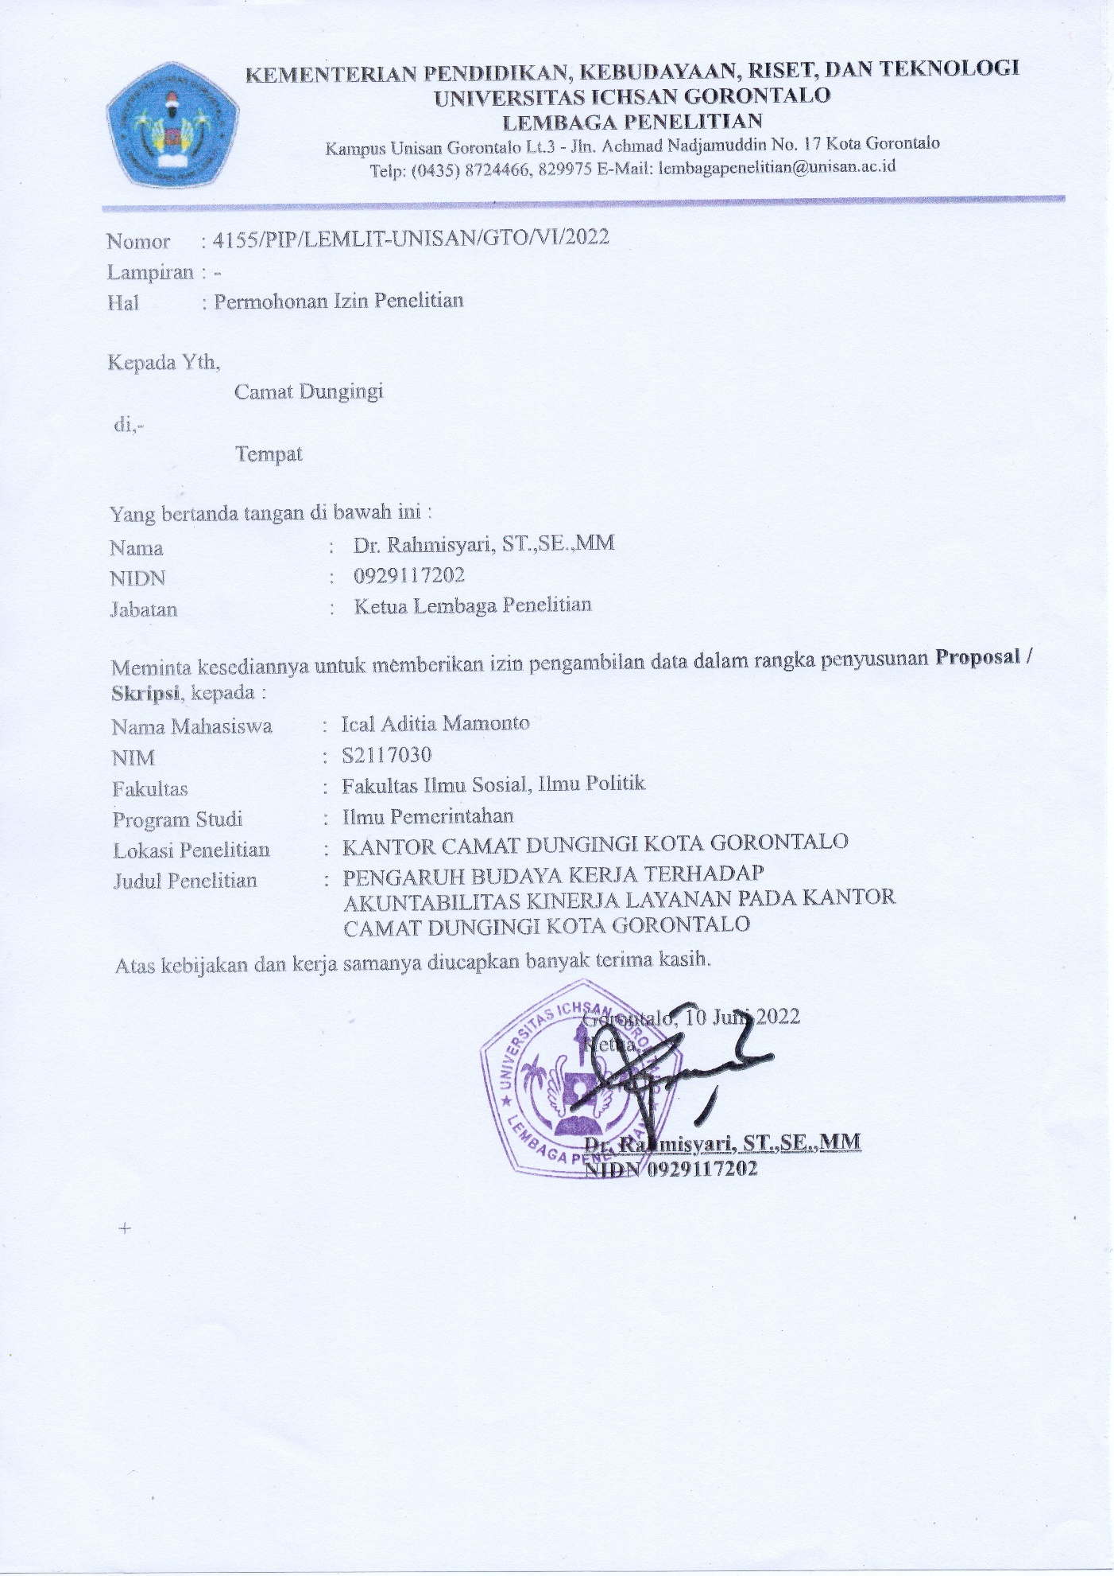
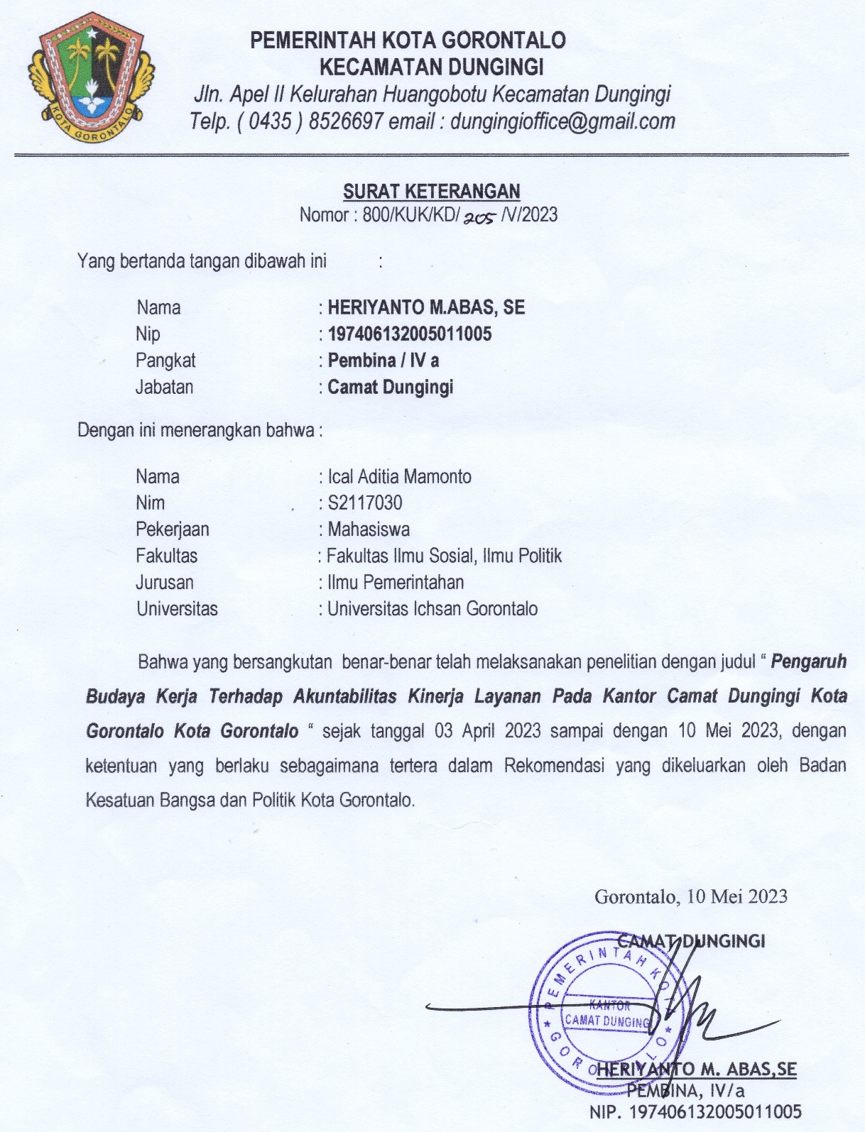
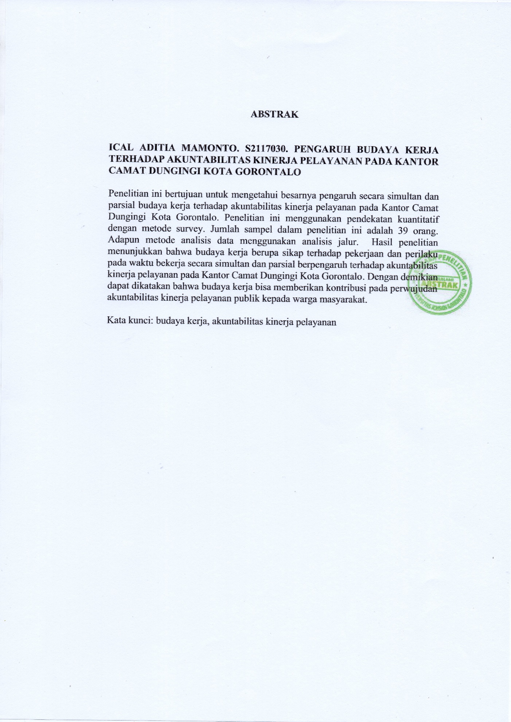
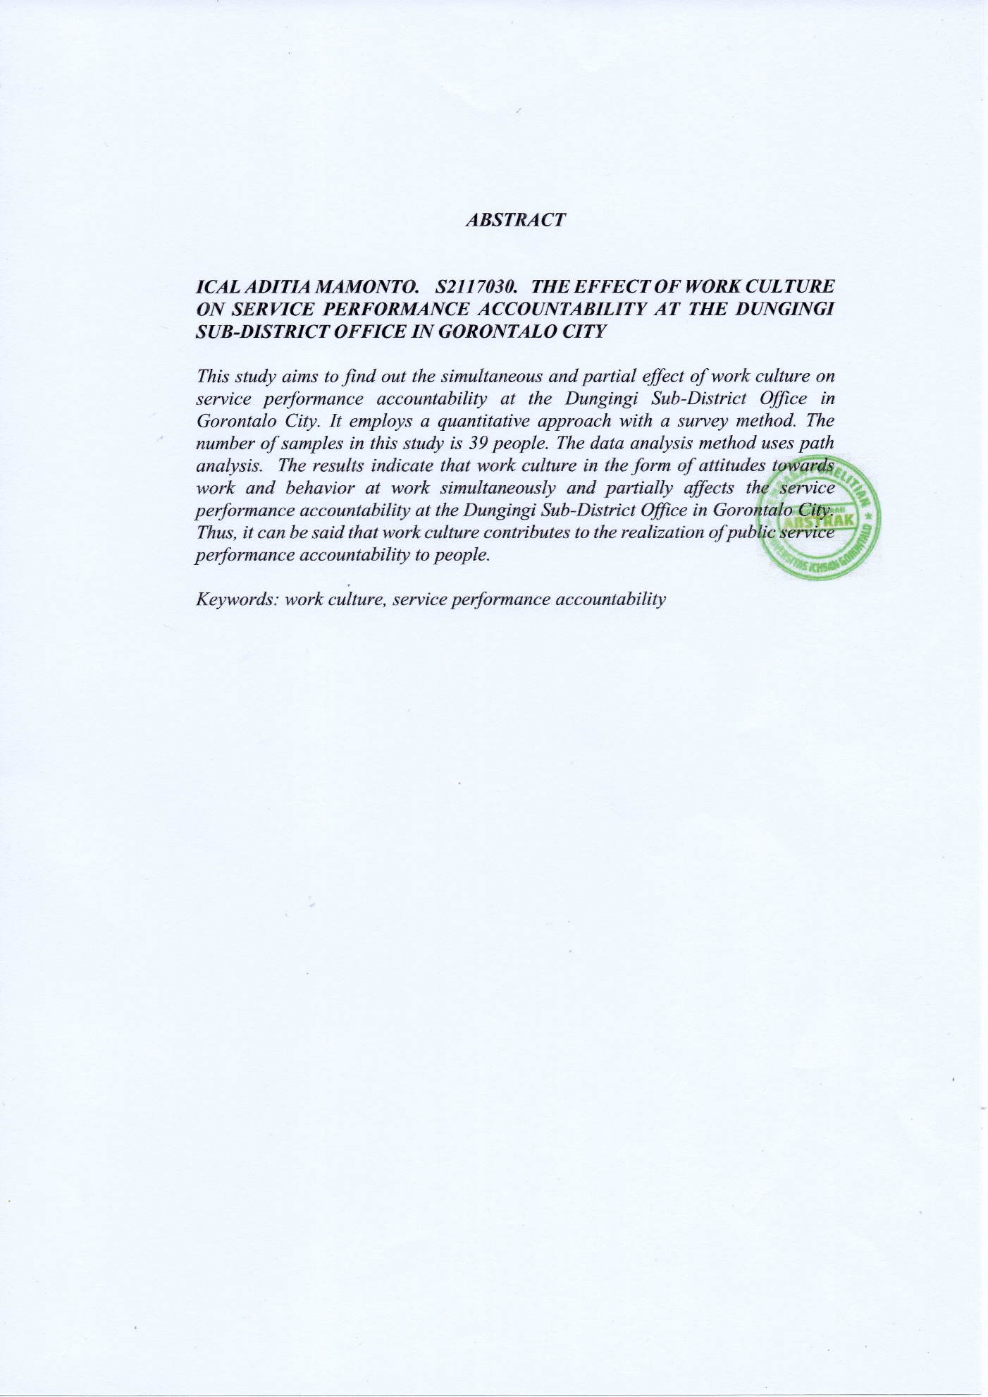
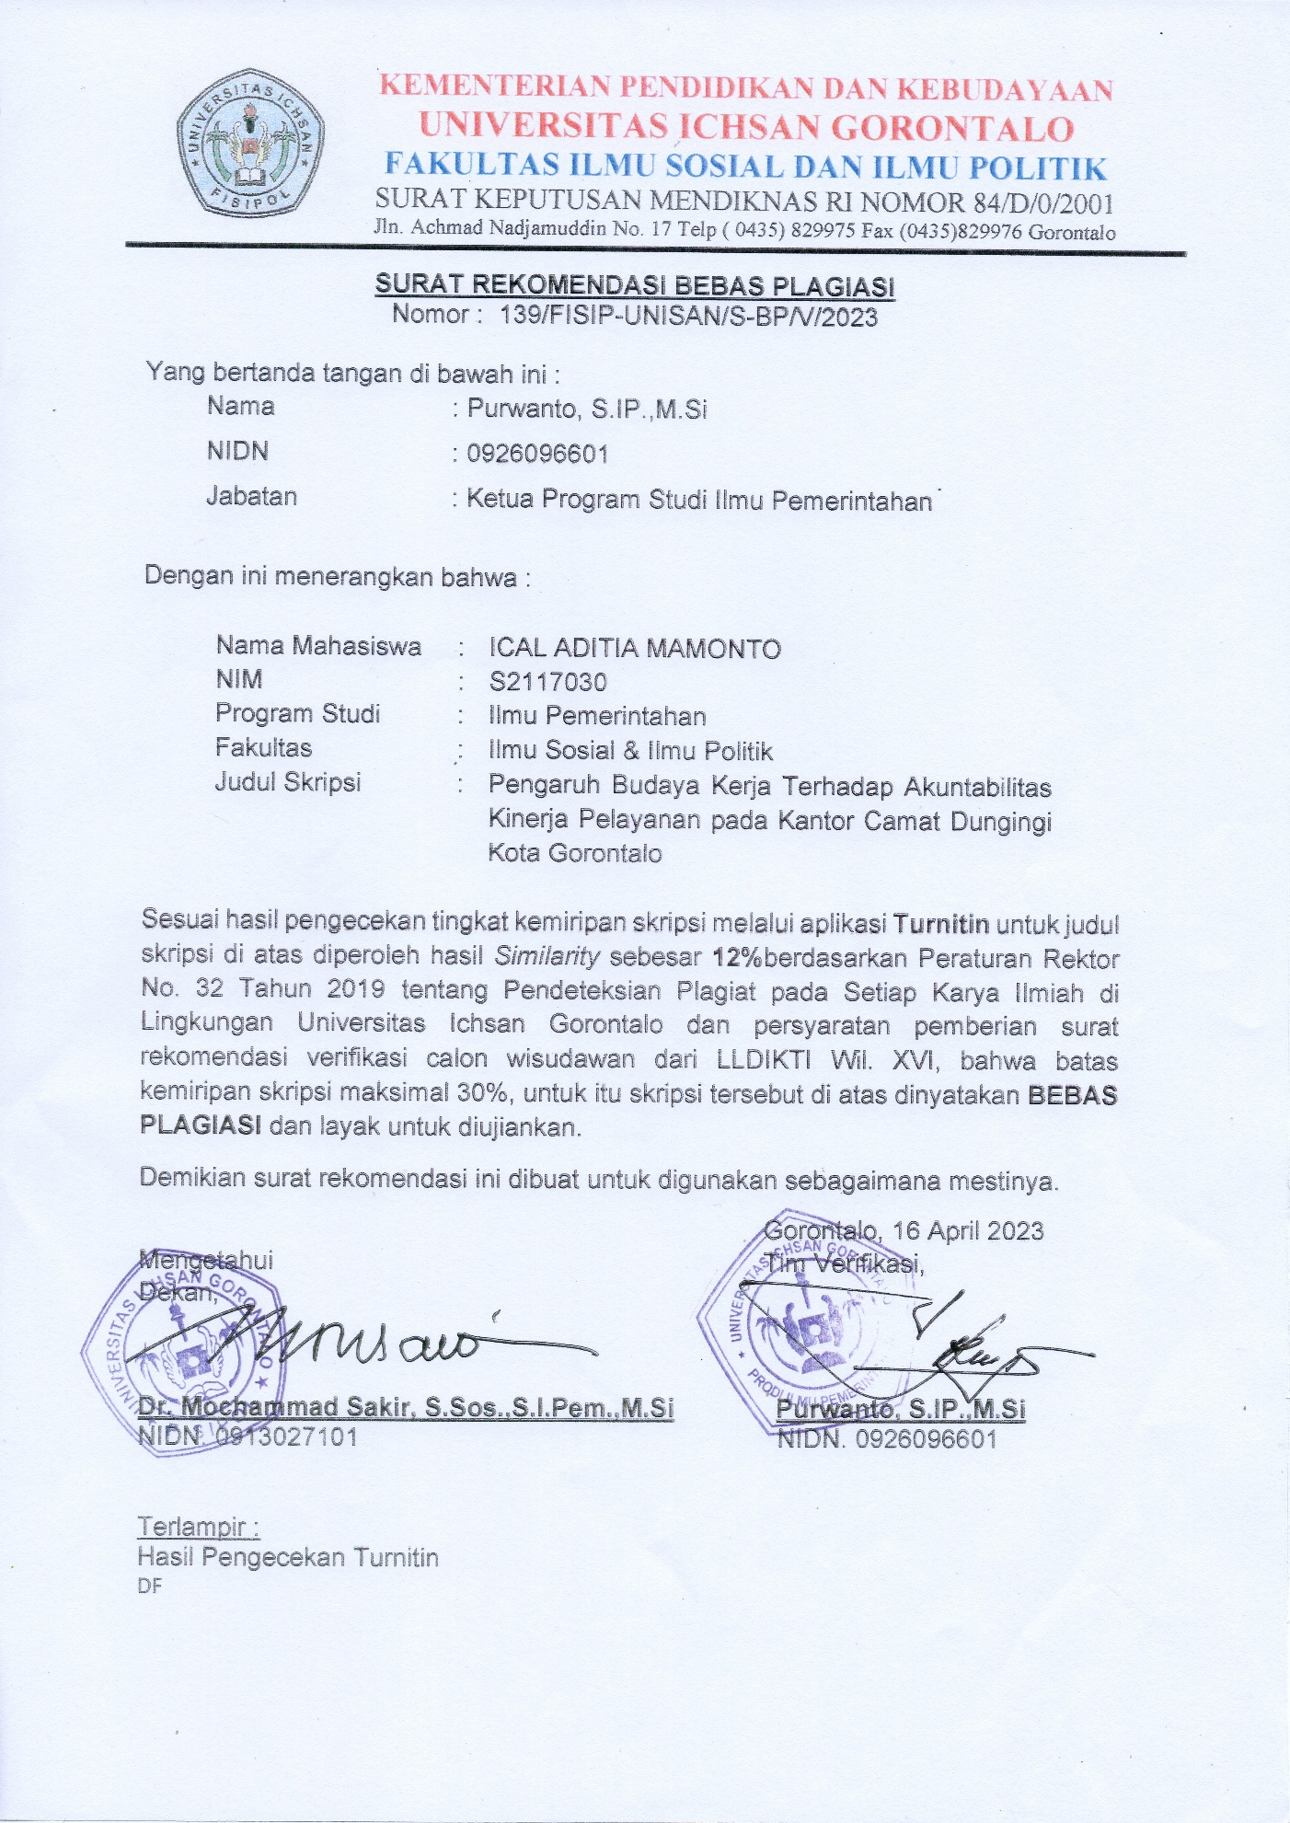
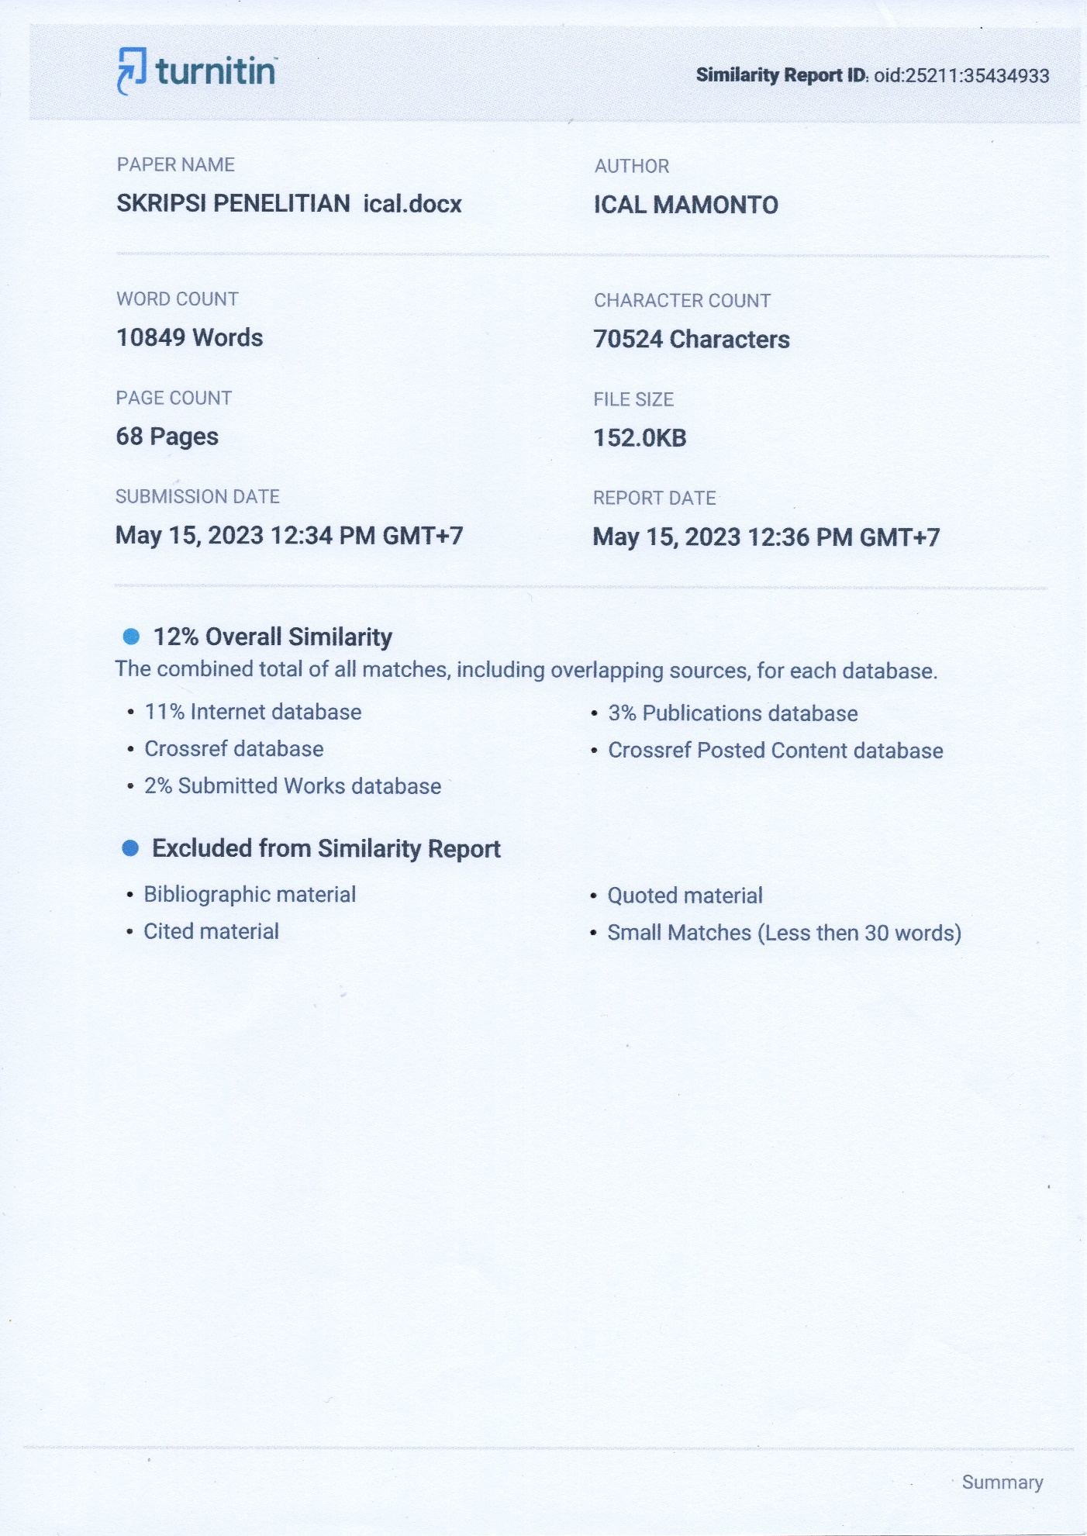
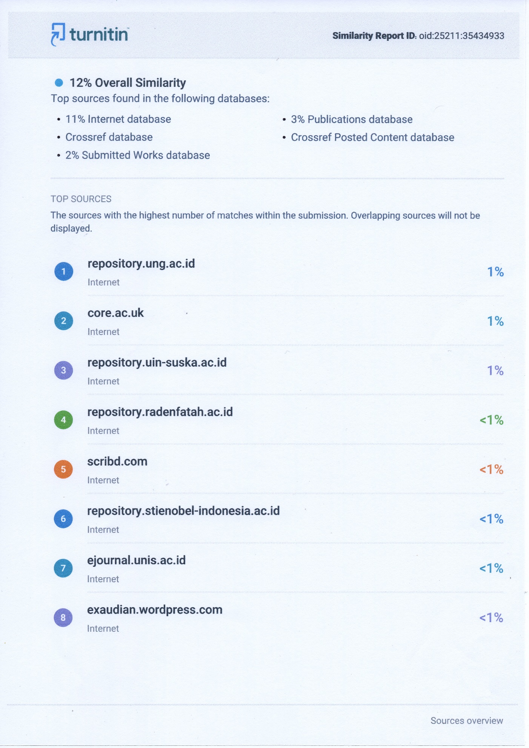
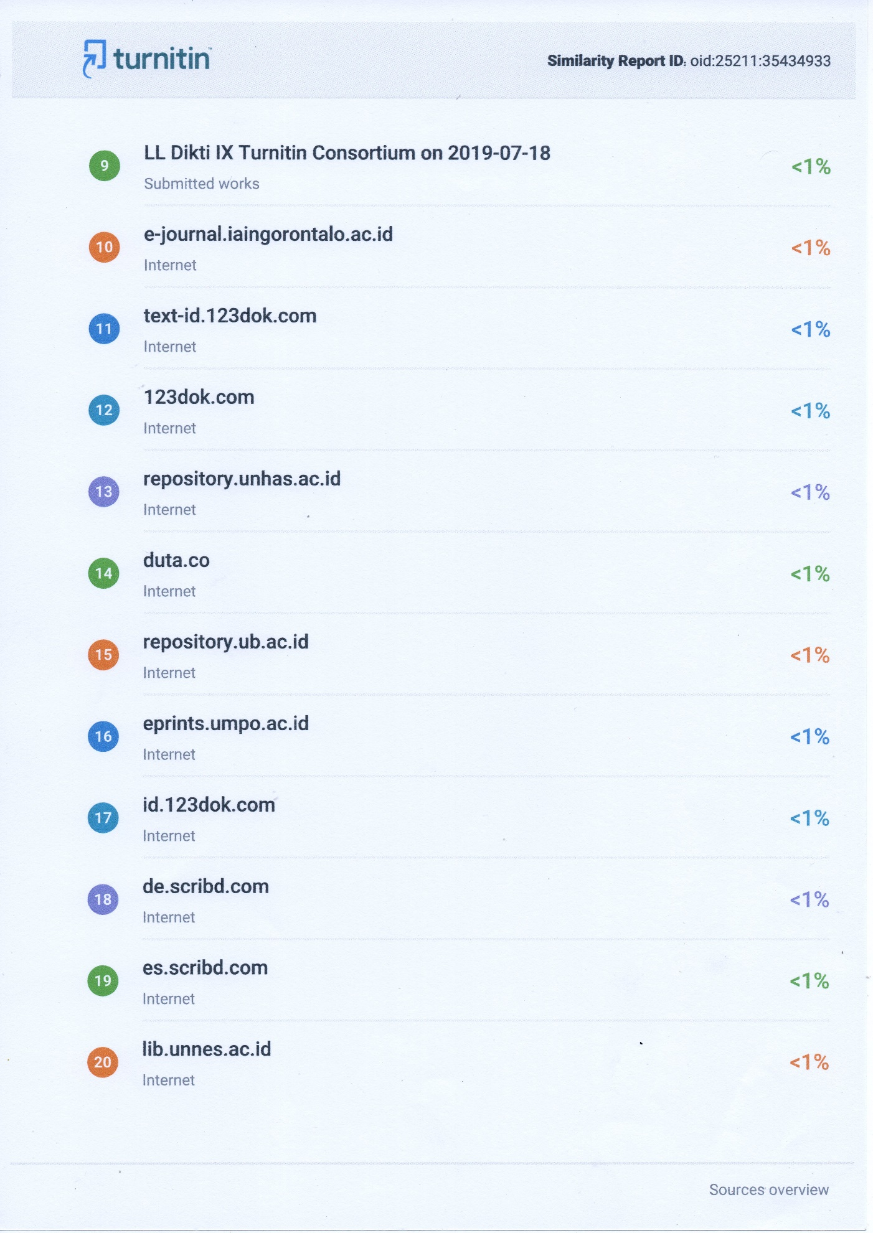

RIWAYAT HIDUP PENULIS



Penulis lahir di Bintauna pada tanggal 07 Oktober 1997 sebagai anak tunggal dari seorang ayah bernama “Susanto Mamonto” dan Ibu “Miniarti Angkareda”. Berikut ini adalah biodata tentang penulis:

Nama : Ical Aditia Mamonto
Nama panggilan : Ical
Alamat : Jl.Mataharo, Desa Sangkub 4, Kec.Sangkub, Kab.Bolaang Mongondow Utara, Prov.Sulawesi Utara
Agama : Islam
No. HP : 085298441132
E-Mail : icalmamonto29@gmail.com

Riwayat pendidikan formal yang pernah ditempuh :
- SDN 1 Pangkusa 2010
- SMP N 1 Sangkub 2013
- SMK N 1 Sangkub 2016
Pada tanggal 17 Mei 2023 mengikuti sidang Skripsi sebagai salah satu syarat untuk mendapatkan gelar Sarjana Ilmu Pemerintahan(S.IP) DiUniversitas Ichsan Gorontalo.

